 | 勞動部勞動力發展署
 | WORKFORCE DEVELOPMENT AGENCY

就業市場情勢分析10月月報

勞動部勞動力發展署編印
中華民國108年11月編撰

就業市場情勢分析月報
目次
一、本月就業市場提要說明 1
二、國內景氣觀測 3
三、國內、外就業市場觀測 8
（一）國內就業市場指標 8
（二）公立就業服務求職求才概況 24
（三）民間人力銀行求職求才概況 50
（四）國際就業市場掃瞄 52
五、綜合分析 57
六、附表 63

一、本月就業市場提要說明
108年10月隨著畢業季節結束，勞動市場重新回歸調整，國內勞動市場指標包括勞動力人數、就業人數、勞動力參與率、就業率等皆較上月及上年同月增加，顯示國內就業市場的狀況仍維持穩定成長。
惟受美中貿易爭端之不確定因素影響，廠商對人力的需求仍持續保守，10月份國內失業人數與失業率均較上年同月增加；另外，長期失業人數與長期失業人數占比上升亦值得注意，失業者中初次尋職者占比24.83%，較上年同月增加0.39個百分點；失業者中長期失業者占比14.19%，較上年同月增加0.51個百分點；長期失業者中初次尋職者占比29.69%，亦較上年同月增加3.46個百分點。
除此之外，10月底勞雇雙方協商減少工時人數，因金屬機電工業者接單量陸續恢復，實施人數較上月減少57人，若與上年同月底相較，由於曾出現單一廠商受景氣因素影響，大量員工協商減少工時，107年第4季實施人數大幅攀升，因此108年10月較上年同月實際實施人數減少1,438人。然而若與106年同月底相較，實際實施人數則增加1,471人，由於臺灣高度依賴出口，應留意全球貿易緊張情勢之外在不利因素。
在就業市場方面，根據勞動部勞動力發展署就業服務資訊整合系統統計，108年10月各公立就業服務機構新登記求職人數為5.9萬人次，較上月增加475人（增幅0.81%），較上年同月亦增加4,932人（增幅9.12%）；廠商新登記求才人數為9.9萬人次，較上月增加3,973人（增幅4.19%），較上年同月亦增加444人（增幅0.45%）；步入第4季，受到「擴大秋冬國民旅遊」的帶動，住宿及餐飲業表現卻相當亮眼，10月「住宿及餐飲業」新登記求才人數達14,061人，年增26.43%，增加人數居於各行業之冠。

1.勞動力狀況
108年10月勞動力人數為1,196萬8千人，較上月增加6千人（+0.05%），較上年同月增加6萬2千人（+0.52%）；非勞動力人數為823萬5千人，較上月減少2千人（－0.03%），較上年同月減少1萬1千人（－0.14%）。勞參率為59.24%，較上月增加0.02個百分點，較上年同月增加0.16個百分點；經季節調整之勞參率為59.21%，較上月增加0.01個百分點，較上年同月增加0.17個百分點。

2.失業狀況
108年10月失業人數為45萬1千人，較上月減少4千人（－0.84%），較上年同月增加5千人（+1.09%）；未經季節調整之失業率為3.77%，較上月減少0.03個百分點，較上年同月增加0.02個百分點；經季節調整之失業率為3.72%，較上月減少0.02個百分點，較上年同月增加0.02個百分點。

3.就業狀況
108年10月就業人數為1,151萬7千人，較上月增加1萬人（+0.09%），較上年同月增加5萬7千人（+0.5%）；就業率為57.01%，較上月增加0.04個百分點，較上年同月增加0.14個百分點；整體就業狀況呈穩定成長。

二、國內景氣觀測

1.景氣對策信號：綜合判斷分數降為18分，續呈黃藍燈
根據國家發展委員會發布的資料，108年10月景氣對策信號綜合判斷分數為18分，較上月減少1分，燈號仍續呈黃藍燈；9項構成項目中，股價指數由黃藍燈轉呈黃紅燈，分數增加2分；工業生產指數、海關出口值、製造業營業氣候測驗點皆由黃藍燈轉呈藍燈，分數各減少1分；其餘5項燈號不變，包括機械及電機設備進口值變動率燈號續呈黃紅燈；貨幣總計數M1B變動燈號續呈綠燈；批發、零售及餐飲業營業額變動率燈號續呈黃藍燈；非農業部門就業人數變動率及製造業銷售量指數變動率燈號續呈藍燈。
領先指標不含趨勢指數為102.14，較上月上升0.17個百分點。7個構成項目經去除長期趨勢後，4項較上月上升，包括實質半導體設備進口值、工業及服務業受僱員工淨進入率、股價指數、建築物開工樓地板面積；外銷訂單動向指數、製造業營業氣候測驗點、實質貨幣總計數M1B則較上月下滑。
同時指標不含趨勢指數為100.07，較上月上升0.11個百分點。7個構成項目經去除長期趨勢後，4項較上月上升，包括實質機械及電機設備進口值、製造業銷售量指數、批發、零售及餐飲業營業額、工業生產指數；電力（企業）總用電量、實質海關出口值，以及非農業部門就業人數則較上月下滑。
整體而言，景氣領先、同時指標續呈上升，惟景氣對策信號綜合判斷分數下跌，景氣燈號續呈黃藍燈，影響未來景氣不確定變數仍多，須密切關注後續發展。
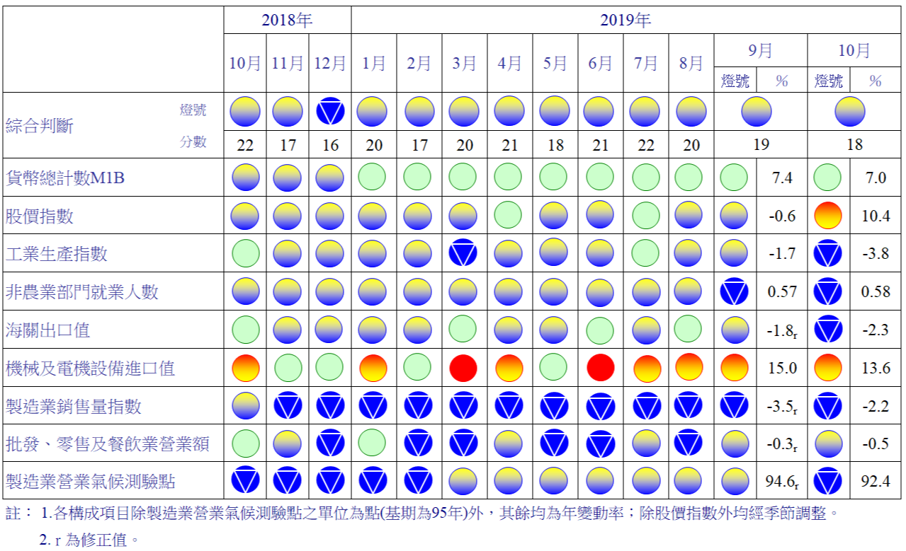資料來源：國家發展委員會，108年10月景氣概況新聞稿。
圖1 景氣對策信號變化

2.海關商品貿易
根據財政部海關進出口概況資料，受惠於旺季出貨效益、廠商提升在台產能以及5G通訊等新興應用，108年10月出口金額為289.9億美元，為歷年單月第5高，較上月增加8.9億美元（+3.2%），但受基期偏高牽制，仍較上年同月減少4.3億美元（－1.5%）。
出口主要貨品中，積體電路及資通產品出口暢旺，雙創歷年單月新高，電子零組件出口106.5億美元，較上月增加2.8億美元（+2.7%），較上年同月增加5.4億美元（+5.3%）。另資通與視聽產品出口38.4億美元，較上月增加2.2億美元（+6.2%），較上年同月增加6.6億美元（+20.8%）（附表1）。
出口主要國家／地區方面，仍以對中國大陸與香港出口121.5億美元最多，較上月增加5.3億美元（+4.5%），但較上年同月減少3.9億美元（－3.1%）。其次則為美國則出口39.7億美元，較上月增加0.5億美元（+1.2%），較上年同月增加6.0億美元（+17.9%），年增率連續37個月正成長，顯示因美中貿易戰的轉單效應，使我國對美國出口維持強勁成長。至於對日本、歐洲及東協之出口則分別為20.6億美元、24.5億美元及47.2億美元，年增率分別為1.5%、-6.5%及-8.3%（附表2）。

3.金融物價情勢
根據主計總處統計資料，由於秋冬新裝上市，加以水果價格上揚，10月份消費者物價總指數（CPI），較上月漲0.03 %，經調整季節變動因素後跌0.35 %；若與上年同月比較，由於水果、醫療費用、旅遊團費、美容及衛生用品與個人隨身用品價格上漲，CPI較上年同月漲0.39 %，若扣除蔬菜水果，漲0.17%，再剔除能源後之核心CPI，亦漲0.66%。
而躉售物價總指數（WPI），較上月跌1.59 %，經調整季節變動因素後跌1.42 %；若與上年同月比較，因化學材料及其製品與藥品、石油及煤製品，與基本金屬等價格下跌，較上年同月跌6.21 %（附表3）。隨國際物價及躉售物價指數（WPI）持續下跌，有助舒緩國內物價上漲壓力。
至於貨幣總計數方面，根據中央銀行統計資料，108年10月M1A、M1B及M2年增率分別為6.39%、6.99%及3.79%。M1B年增率下降，主要係因活期性存款成長減緩所致；M2年增率上升，則主要受資金流入，以及放款與投資成長增加之影響。

4.臺灣採購經理人指數
108年10月經季節調整後之臺灣製造業採購經理人指數（PMI）續揚1.1個百分點至51.1%，為108年5月以來首次呈現擴張。五項組成指標中，新增訂單、生產數量與人力僱用呈現擴張，供應商交貨時間下降（低於50.0%），存貨持續緊縮。人力僱用數量指數中斷連續2個月的緊縮轉為擴張，指數續揚1.8個百分點至50.6%；六大產業中，食品暨紡織產業（56.3%）、化學暨生技醫療產業（54.9%）及電子暨光學產業（54.3 %）回報人力僱用呈現擴張，基礎原物料產業（43.5%）、交通工具產業（45.2%）及電力暨機械設備產業39.3%）回報人力僱用呈現緊縮。
而非製造業經理人指數（NMI）已連續8個月呈現擴張，且本月指數回升2.9個百分點至53.9%。四項組成指標中，商業活動與新增訂單轉為擴張，人力僱用呈現擴張，惟指數較前月下跌0.8個百分點至55.7%，而供應商交貨時間轉為下降。八大產業中，六大產業回報人力僱用呈現擴張，各產業依擴張速度排序為營造暨不動產業（61.1%）、金融保險業（60.2%）、資訊暨通訊傳播業（57.1%）、住宿餐飲業（54.5%）、批發業（54.3%）與教育暨專業科學業（53.4%）；而零售業與運輸倉儲業回報人力僱用則呈現持平（50.0%）。

5.景氣綜合分析
美中貿易爭端促使臺商回臺持續熱絡，再加上回流擴增產能持續發酵，有助拉抬我國出口動能，然全球經貿緊張情勢和不確定性升高，將影響我國內、外需的表現，部分總體指標趨勢仍顯現風險，包括108年10月工業生產指數年減2.92%；外銷訂單金額年減3.5%；出口值年減1.5%；進口值年減4.1%；108年10月零售業及餐飲業營業額雖較上年同月分別增加4.2%及4.3%，然批發業營業額則減少1.3%。另外，108年10月景氣對策信號為18分，較上月減少1分，燈號續呈黃藍燈，僅股價指數略呈好轉，而工業生產指數、海關出口值、製造業營業氣候測驗點皆呈現下跌。
然而，受惠於貿易轉單以及供應鏈移轉效應，加上年底電子產業旺季來臨，廠商相繼調升在臺產能配置，半導體產業賡續投資進階製程，營建工程投資持續成長，加上美中貿易紛擾持續，有利於進一步推升業者回臺投資動能。
外需方面，由歐美年終消費旺季備貨效應，加以5G供應鏈需求增溫，有助出口回升。惟IHS Markit於今年11月15日最新發布經濟預測指出，受因美中貿易紛爭不斷，導致國際貿易進一步趨緩所影響，今年全球經濟成長率為2.6%，全球商品出口值年增率下修至-1.8%。雖然臺商回流熱度持續，加上轉單效應旺，然全球經濟下行風險居高不下，對我國未來景氣之影響仍存隱憂，IHS Markit預估我國商品出口值年增率為-3.6%，須密切關注並隨時因應。
雖然目前國內總體經濟仍在風險，但政府近期所推動投資臺灣三大方案及前瞻基礎建設，並推出國內旅遊及節能家電汰舊換新補助，可望帶動內需增溫；然全球經濟成長不確定性升高，將影響我國內、外需表現，宜留意後續情勢變化對國內景氣的影響。

三、國內、外就業市場觀測

（一）國內就業市場指標
根據108年10月份勞動市場多項指標，國內就業情勢經第3季畢業季節之調整完竣而趨於穩定，10月份勞動力人數、勞動力參與率、就業人數均較上月及上年同月呈現增加，此外，由於因應屆畢業生陸續找到工作，失業人數、初次尋職者失業人數及失業率等，均較上月減少，整體勞動市場尚屬穩定成長。然而，相較上年同月多項落後指標則隨景氣因素而飆高，如失業率增加0.02個百分點、失業人數增加5千人、長期失業人數增加3千人等，仍需持續關注。
另外，108年10月資遣通報人數為1萬1,749人，較上月增加724人，（增幅6.6%），與上年同月增加2人。其中，一般工廠資遣離職員工為10,650人，較上月及上年同月分別增加6.3%及4.2%，而關廠歇業資遣離職員工為1,099人，較上月增幅9.7%，較上年同月則減幅28.2%。
108年10月底勞雇雙方協商減少工時（無薪假）實際實施人數為2,040人，較上月底實際實施人數減少57人（減幅2.7%），較上年同月底實際實施人數亦減少1,438人（減幅41.3%）。此波實施人數似有回穩的原因，深入探究是受到107年第4季實際實施人數大幅攀升導致比較基期較高之緣故，若與106年同月底相較，實際實施人數仍大幅增加1,471人（增幅2.59倍），仍應持續實施掌握協商減少工時與資遣通報之廠商減少工時與資遣員工之原因，以避免未來可能產生的擴散效應。
在公立就業服務機構之求職與求才方面，根據勞動部勞動力發展署就業服務資訊整合系統統計，108年10月各公立就業服務機構新登記求職人數與上月及上年同月相較，分別增加475人（增幅0.81%）及4,932人（增幅9.12%）；而廠商新登記求才人數則較上月及上年同月，分別增加3,973人（增幅4.19%）及444人（增幅0.45%）；求供倍數為1.68倍，市場之就業選擇機會則分別較上月及上年同月增加0.06倍及減少0.14倍。
以下部分就國內就業市場之重要統計結果與指標變化，說明其現況與變化特色，以為觀察國內就業情勢變化之量化基礎。
表1 人力資源與就業市場情勢重要指標（1/2）
期別  (單位) | 勞動力  (千人) | 就業  人數  (千人) | 失業  人數  (千人) | 新登記求職人數  (千人) | 新登記求才人數  (千人) | 勞動力參與率  (%) | 失業率  (%) | 就業率  (%) | 非勞動力占比  (%) | 平均  薪資(元)
106年(2017) | 11,795 | 11,352 | 443 | 740 | 1,305 | 58.83 | 3.76 | 56.62 | 41.17 | 50,480
107年(2018) | 11,874 | 11,434 | 440 | 690 | 1,220 | 58.99 | 3.71 | 56.81 | 41.01 | 52,407
1月 | 11,839 | 11,409 | 430 | 58 | 100 | 58.91 | 3.63 | 56.77 | 41.09 | 59,572
2月 | 11,835 | 11,397 | 438 | 48 | 82 | 58.88 | 3.70 | 56.70 | 41.13 | 87,048
3月 | 11,836 | 11,403 | 433 | 66 | 120 | 58.87 | 3.66 | 56.72 | 41.13 | 46,578
4月 | 11,836 | 11,406 | 431 | 57 | 113 | 58.86 | 3.64 | 56.72 | 41.14 | 46,039
5月 | 11,841 | 11,411 | 430 | 64 | 114 | 58.86 | 3.63 | 56.73 | 41.14 | 48,139
6月 | 11,857 | 11,418 | 439 | 62 | 112 | 58.92 | 3.70 | 56.74 | 41.08 | 48,501
7月 | 11,896 | 11,443 | 453 | 64 | 107 | 59.09 | 3.81 | 56.84 | 40.91 | 51,710
8月 | 11,920 | 11,459 | 461 | 60 | 109 | 59.19 | 3.87 | 56.90 | 40.81 | 49,714
9月 | 11,896 | 11,449 | 447 | 56 | 94 | 59.05 | 3.76 | 56.83 | 40.95 | 48,102
10月 | 11,906 | 11,460 | 446 | 54 | 98 | 59.08 | 3.75 | 56.87 | 40.92 | 45,933
11月 | 11,916 | 11,475 | 441 | 51 | 95 | 59.11 | 3.70 | 56.92 | 40.89 | 46,937
12月 | 11,916 | 11,481 | 436 | 48 | 76 | 59.09 | 3.66 | 56.93 | 40.91 | 50,869
108年(2019) | 11,941 | 11,495 | 446 | 595 | 1,011 | 59.16 | 3.74 | 56.95 | 40.84 | Ⓟ54,946
1月 | 11,919 | 11,485 | 434 | 56 | 91 | 59.09 | 3.64 | 56.94 | 40.91 | 94,136
2月 | 11,916 | 11,473 | 443 | 51 | 89 | 59.07 | 3.72 | 56.87 | 40.93 | 54,259
3月 | 11,916 | 11,478 | 438 | 57 | 105 | 59.06 | 3.68 | 56.89 | 40.94 | 46,432
4月 | 11,918 | 11,480 | 437 | 58 | 104 | 59.06 | 3.67 | 56.90 | 40.94 | 47,766
5月 | 11,921 | 11,484 | 437 | 63 | 112 | 59.07 | 3.67 | 56.91 | 40.93 | 50,299
6月 | 11,933 | 11,488 | 445 | 63 | 107 | 59.12 | 3.73 | 56.91 | 40.88 | 48,595
7月 | 11,968 | 11,511 | 457 | 69 | 103 | 59.28 | 3.82 | 57.01 | 40.72 | 53,133
8月 | 11,992 | 11,526 | 466 | 61 | 105 | 59.38 | 3.89 | 57.07 | 40.62 | ⓡ50,956
9月 | 11,962 | 11,507 | 455 | 59 | 95 | 59.22 | 3.80 | 56.97 | 40.78 | Ⓟ48,984
10月 | 11,968 | 11,517 | 451 | 59 | 99 | 59.24 | 3.77 | 57.01 | 40.76 | …
較上月增減% | 0.05 | 0.09 | -0.84 | 0.81 | 4.19 | (0.02) | (-0.03 ) | (0.04) | (-0.02 ) | -3.87
較上年同月  增減% | 0.52 | 0.50 | 1.09 | 9.12 | 0.45 | (0.16) | (0.02) | (0.14) | (-0.16) | 1.83
較上年同期  增減% | 0.63 | 0.61 | 1.26 | 0.82 | -3.66 | (0.19) | (0.03) | (0.17) | (-0.19) | 1.91
註：1.本表括號（）內數字係指增減數額或百分點。
2.勞動力參與率＝（勞動力÷15歲以上民間人口）*100%。
3.失業率＝（失業者÷勞動力）*100%。
4.就業率＝（就業者÷15歲以上民間人口）*100%。
5.非勞動力占比＝非勞動力／15歲以上民間人口*100%。
6.Ⓟ代表初步統計結果、ⓡ為修正數。
資料來源：1.行政院主計總處，人力資源調查提要分析，民國108年10月。
2.行政院主計總處，薪資與生產力調查提要分析，民國108年9月。
3.勞動部，勞動統計查詢網。
表1 人力資源與就業市場情勢重要指標（2/2）
期別 | 受僱員工人數占比(%) | 想工作未找工作隨時可以工作者比率(%) | 25-54歲之就業率(%) | 15-24歲之失業率(%) | 單位產出勞動成本指數 | 受僱員工每人月工時 | 高階技能工作者占比(%) | 長期失業人數占比(%) | 大專以上勞動力占比(%) | 勞動生產力指數
106年(2017) | 76.36 | 1.83 | 81.73 | 11.91 | 108.68 | 169.6 | 15.79 | 14.22 | 50.35 | 180.80
107年(2018) | 76.49 | 1.83 | 82.83 | 11.54 | 102.94 | 169.4 | 15.86 | 13.92 | 51.02 | 105.37
1月 | 76.49 | 1.84 | 82.22 | 11.17 | 112.01 | 178.7 | 15.82 | 14.19 | 50.72 | 99.82
2月 | 76.44 | 1.86 | 82.23 | 11.41 | 211.60 | 129.6 | 15.86 | 14.16 | 50.75 | 114.47
3月 | 76.49 | 1.84 | 82.39 | 11.28 | 81.27 | 153.8 | 15.86 | 13.86 | 50.77 | 103.98
4月 | 76.51 | 1.82 | 82.49 | 11.21 | 90.77 | 179.0 | 15.86 | 14.39 | 50.79 | 110.19
5月 | 76.53 | 1.79 | 82.52 | 11.13 | 89.27 | 165.5 | 15.86 | 14.42 | 50.82 | 102.15
6月 | 76.49 | 1.82 | 82.56 | 11.48 | 94.95 | 176.1 | 15.87 | 13.67 | 50.90 | 106.33
7月 | 73.43 | 1.85 | 82.67 | 11.94 | 111.72 | 181.6 | 15.85 | 13.47 | 51.06 | 100.94
8月 | 76.40 | 1.86 | 82.68 | 12.27 | 94.00 | 159.4 | 15.85 | 13.45 | 51.20 | 101.18
9月 | 76.50 | 1.84 | 82.66 | 11.83 | 90.34 | 177.5 | 15.87 | 13.42 | 51.25 | 114.21
10月 | 76.51 | 1.83 | 85.75 | 11.75 | 81.88 | 177.5 | 15.88 | 13.68 | 51.29 | 107.54
11月 | 76.52 | 1.82 | 82.88 | 11.55 | 90.12 | 177.0 | 15.88 | 14.29 | 51.33 | 103.26
12月 | 76.55 | 1.81 | 82.92 | 11.37 | 111.59 | 171.2 | 15.88 | 13.99 | 51.34 | 104.89
108年(2019) | 76.54 | 1.81 | 83.27 | 11.87 | Ⓟ108.87 | Ⓟ166.9 | 15.90 | 14.28 | 51.71 | Ⓟ104.71
1月 | 76.57 | 1.81 | 83.03 | 11.32 | 180.67 | 181.8 | 15.88 | 14.52 | 51.38 | 97.04
2月 | 76.51 | 1.83 | 83.05 | 11.53 | 138.19 | 128.8 | 15.92 | 14.00 | 51.41 | 111.56
3月 | 76.54 | 1.82 | 83.22 | 11.40 | 88.40 | 166.5 | 15.92 | 14.61 | 51.41 | 103.84
4月 | 76.55 | 1.81 | 83.24 | 11.26 | 89.77 | 165.6 | 15.90 | 15.10 | 51.43 | 103.54
5月 | 76.57 | 1.76 | 83.28 | 11.27 | 97.30 | 178.6 | 15.90 | 14.65 | 51.45 | 100.17
6月 | 76.55 | 1.75 | 83.29 | 11.88 | 93.41 | 159.2 | 15.91 | 13.93 | 51.58 | 110.54
7月 | 76.50 | 1.80 | 83.42 | 12.25 | 111.33 | 182.9 | 15.89 | 14.00 | 51.79 | 100.92
8月 | 76.47 | 1.86 | 83.36 | 12.72 | 93.94 | 175.2 | 15.87 | 13.95 | 52.08 | 107.49
9月 | 76.56 | 1.84 | 83.34 | 12.55 | Ⓟ93.02 | Ⓟ163.1 | 15.89 | 13.85 | 52.24 | Ⓟ110.53
10月 | 76.61 | 1.83 | 83.41 | 12.48 | … | … | 15.89 | 14.19 | 52.32 | …
較上月增減% | (0.05) | (-0.01 ) | (0.07) | (-0.07 ) | -0.98 | -12.1 | (0.00) | (0.34) | (0.08) | 2.83
較上年同月  增減% | (0.10) | (0.00) | (-2.34) | (0.73) | 2.97 | 3.7 | (0.01) | (0.51) | (1.03) | -3.22
較上年同期  增減% | (0.36) | (-0.03 ) | (0.45) | (0.32) | 2.73 | -0.5 | (0.04) | (0.41) | (0.75) | -0.68
註：1.受僱員工人數占比＝受僱員工人數／勞動力*100%。
2.想工作而未找工作且隨時可以開始工作者比率＝（想工作而未找工作且隨時可以開始工作者）／非勞動*100%。
3.25-54歲之就業率＝（25-54歲就業人數÷該年齡層（25-54歲）之民間人口）*100%。
4.15-24歲之失業率＝（15-24歲失業者）／15-24歲年齡層勞動力*100%。
5.高階技能工作者包括職業別為民意代表、主管及經理人員、專業人員；高階技能工作者占比＝（高階技能工作者）／就業人數*100%。
6.長期失業人數占比＝（失業期間達1年以上之失業人數）／總失業人數*100%。
7.大專以上勞動力占比＝（大專以上勞動力÷勞動力）*100%。
8.Ⓟ代表初步統計結果、ⓡ為修正數。
資料來源：1.行政院主計總處，人力資源調查提要分析，民國108年10月。
2.行政院主計總處，薪資與生產力調查提要分析，民國108年9月。
3.勞動部，勞動統計查詢網。

1.失業率
108年10月未經季節調整之失業率為3.77%，較上月減少0.03個百分點，較上年同月增加0.02個百分點；經季節調整之失業率為3.72%，較上月減少0.02個百分點，較上年同月增加0.02個百分點。
若按失業者的年齡層來看，15至24歲青年因多為初次尋職，且處職場調適階段，故失業率較高，以20至24歲失業率12.86%最高，與上月持平，較上年同月增加0.71個百分點；其次為15至19歲失業率9.81%，較上月下降0.66個百分點，較上年同月增加0.88個百分點。
就教育程度別觀察，以擁有大學學歷者之失業率5.49%最高，較上年同月增加0.32個百分點；其次為高中失業率3.52%，較上年同月下降0.36個百分點。整體而言，108年10月大學及以上程度者失業率為4.93%。

2.失業者
108年10月失業人數為45萬1千人，較上月減少4千人（－0.84%），較上年同月增加5千人（+1.09%）。其中初次尋職者失業人數為11萬2千人，較上月減少2千人，較上年同月增加3千人；而非初次尋職者失業人數則為33萬9千人，較上月減少2千人，較上年同月增加2千人。
而非初次尋職失業者失業原因中，因工作場所歇業或業務緊縮而失業者（10萬3千人）較上月減少3千人，較上年同月增加1千人。因季節性或臨時性工作結束而失業者（3萬6千人）較上月減少2千人，較上年同月亦減少1萬2千人。然而，對原有工作不滿意之失業者（18萬1千人）較上月增加2千人，較上年同月亦增加1萬2千人。

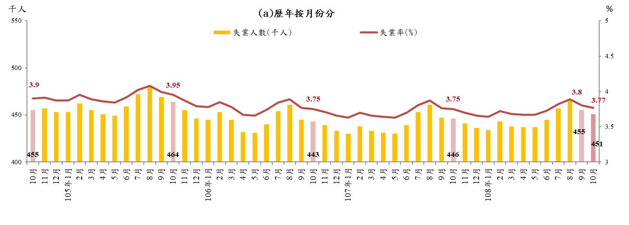
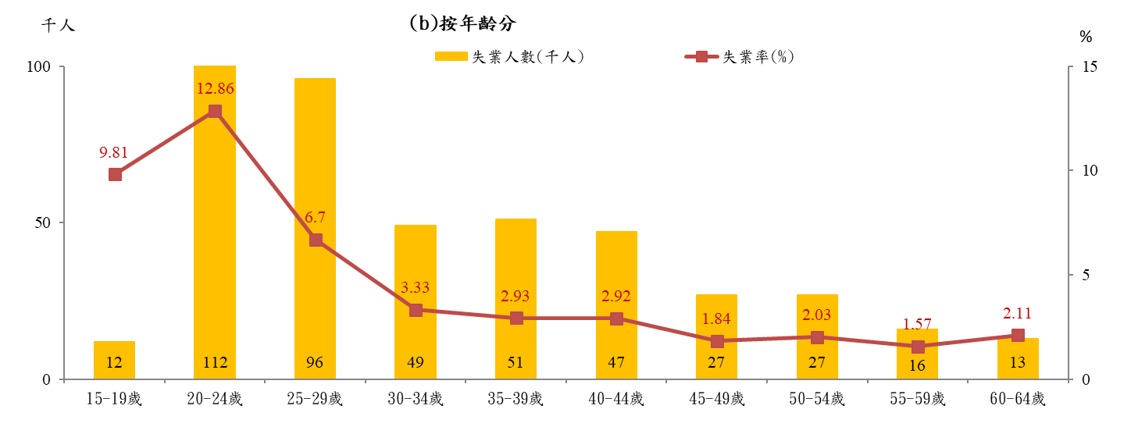
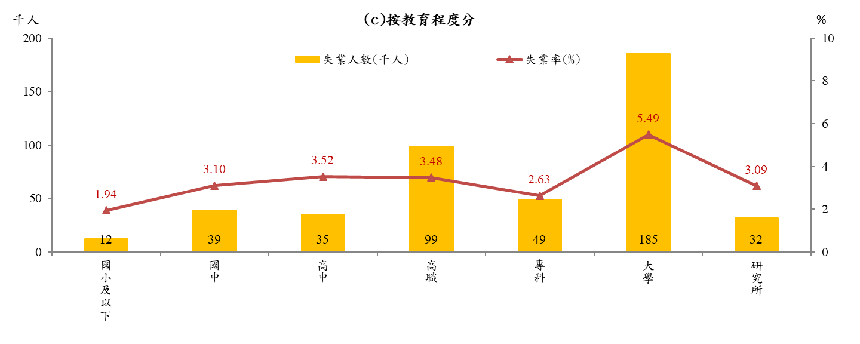
資料來源：行政院主計總處，人力資源調查統計月報。
圖2 失業人數與失業率

表2 失業人數及原因
單位：千人
項目  時間 | 初次尋職 | 非初次尋 職 | 非初次尋職者失業原因
項目  時間 | 初次尋職 | 非初次尋 職 | 工作場所業務緊縮或歇業 | 對原有工作不滿意 | 健康不良 | 季節性或臨時性工作結束 | 其他原因
106年(2017)
01月 | 101 | 344 | 121 | 161 | 8 | 45 | 9
02月 | 100 | 353 | 122 | 164 | 9 | 49 | 9
03月 | 98 | 347 | 120 | 165 | 8 | 46 | 8
04月 | 95 | 337 | 116 | 162 | 7 | 44 | 8
05月 | 94 | 337 | 115 | 163 | 7 | 43 | 9
06月 | 103 | 337 | 113 | 164 | 7 | 44 | 8
07月 | 114 | 340 | 112 | 163 | 8 | 46 | 10
08月 | 119 | 342 | 113 | 165 | 7 | 47 | 10
09月 | 112 | 333 | 110 | 161 | 7 | 45 | 10
10月 | 109 | 334 | 108 | 163 | 6 | 46 | 11
11月 | 106 | 333 | 106 | 165 | 4 | 47 | 11
12月 | 103 | 330 | 107 | 163 | 4 | 46 | 10
107年(2018)
1月 | 101 | 329 | 106 | 162 | 4 | 47 | 10
2月 | 99 | 339 | 107 | 166 | 5 | 51 | 10
3月 | 97 | 336 | 105 | 167 | 5 | 49 | 10
4月 | 96 | 335 | 104 | 166 | 6 | 48 | 11
5月 | 95 | 335 | 103 | 167 | 6 | 47 | 12
6月 | 103 | 336 | 102 | 169 | 6 | 48 | 11
7月 | 114 | 339 | 101 | 170 | 7 | 49 | 12
8月 | 119 | 342 | 102 | 172 | 6 | 50 | 12
9月 | 111 | 336 | 101 | 168 | 8 | 48 | 11
10月 | 109 | 337 | 102 | 169 | 7 | 48 | 11
11月 | 106 | 335 | 101 | 170 | 5 | 49 | 10
12月 | 104 | 332 | 102 | 168 | 4 | 48 | 10
108年(2019)
1月 | 103 | 331 | 104 | 166 | 5 | 48 | 9
2月 | 101 | 342 | 105 | 170 | 6 | 50 | 12
3月 | 100 | 338 | 104 | 170 | 5 | 48 | 12
4月 | 99 | 338 | 105 | 169 | 4 | 47 | 14
5月 | 99 | 338 | 106 | 170 | 3 | 46 | 14
6月 | 108 | 337 | 106 | 172 | 4 | 44 | 12
7月 | 116 | 341 | 107 | 173 | 5 | 45 | 12
8月 | 119 | 347 | 109 | 177 | 6 | 43 | 13
9月 | 114 | 341 | 106 | 179 | 6 | 38 | 13
10月 | 112 | 339 | 103 | 181 | 5 | 36 | 14
註：表中非初次尋職者失業原因之其他原因的人數為非初次尋職人數減去表中所列四種失業原因人數。
資料來源：行政院主計總處，人力資源調查統計月報。

3.失業給付
根據勞動部勞動力發展署就業服務資訊整合系統，108年10月初次認定人數為7,774人，較上月增加538人（+7.4%），較上年同月亦增加358人（+4.8%）；而再次認定人數則為27,749人，較上月亦增加3,290人（+13.5%），較上年同月增加2,996人（+12.1%）。
就辦理單位而言，初次認定人數中以臺北市就業服務處1,889人最多，約占24.3%，較上月增加509人，較上年同月增加378人；其次為北基宜花金馬分署1,712人，約占22.0%，較上月增加193人，較上年同月增加121人；第三則為桃竹苗分署1,494人，約占19.2%，較上月減少160人，較上年同月減少429人。
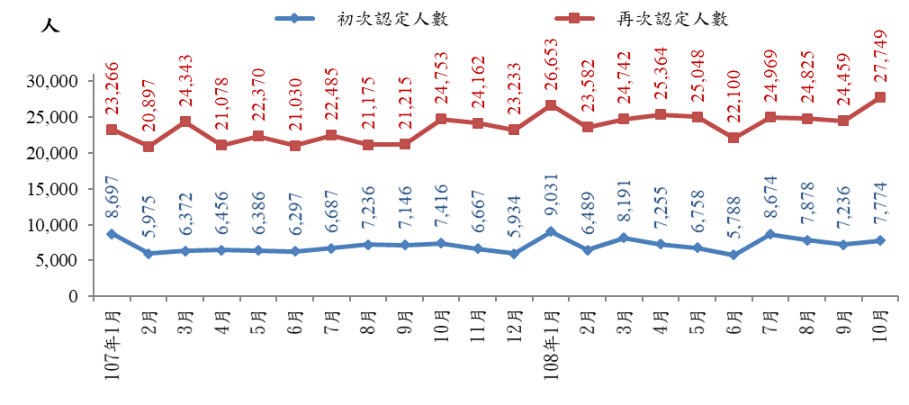資料來源：勞動部勞動力發展署就業服務資訊整合系統。
圖3 失業給付認定人數
若觀察初次認定失業給付者之年齡與教育程度別變化，以年齡層而言，35至39歲者1,495人較多，約占19%；其次為40至44歲者1,274人，約占16%。若由教育程度別而言，失業給付初次認定人數則以大學程度者3,221人居多，約占41%；其次為高職程度者1,704人，約占22%。進一步由交叉分析結果觀察，以30至34歲之大學程度者716人較多，較上月（645人）增加71人；其次為25至29歲之大學程度者708人，較上月（697人）增加11人。
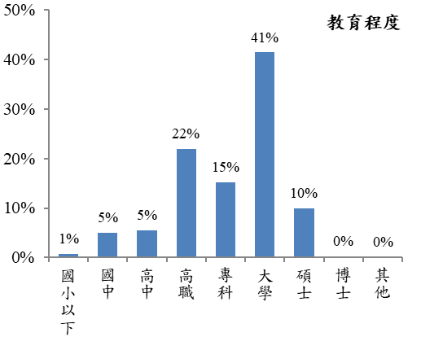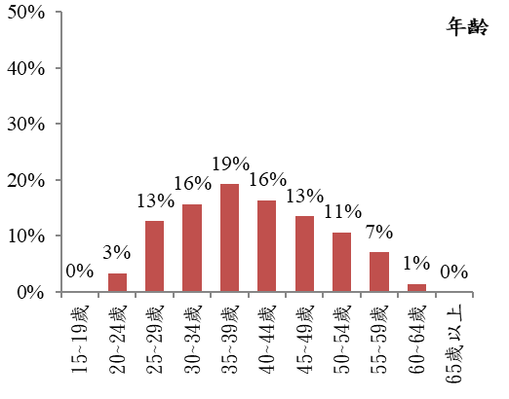
註：因四捨五入以致加總不為100%。
資料來源：勞動部勞動力發展署就業服務資訊整合系統。
圖4 失業給付初次認定人數

4.資遣通報
108年10月資遣通報人數為1萬1,749人，較上月增加724人，較上年同月增加2人。其中，一般工廠資遣離職員工為10,650人，較上月增加627人，較上年同月增加434人；而關廠歇業資遣離職員工為1,099人，較上月增加97人，較上年同月減少432人。
就辦理單位而言，以臺北市就業服務處受理資遣通報離職人數3,231人最多，約占27.5%；其次為北基宜花金馬分署2,160人，約占18.4%；第三則為桃竹苗分署1,899人，約占16.2%。
若與上月相較，多數辦理單位增加，以臺北市就業服務處增加388人最多，其次為中彰投分署增加327人，北基宜花金馬分署增加123人第三。另外，高屏澎東分署減少153人和桃竹苗分署減少43人。
若與上年同月相較，以中彰投分署增加260人最多，其次為臺北市就業服務處增加244人，高雄市訓練就業中心增加183人第三。另外，桃竹苗分署減少373人最多。
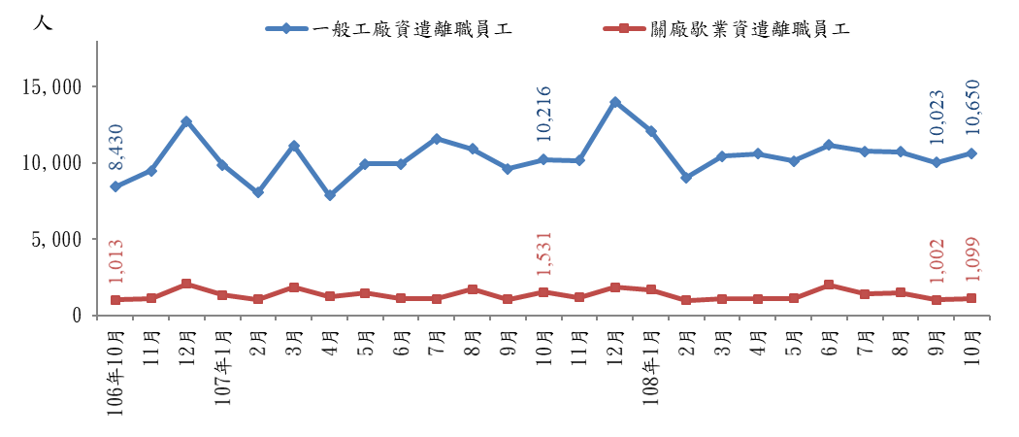
資料來源：勞動部勞動力發展署資遣通報系統。
圖5 雇主通報資遣離職員工人數
表3 雇主通報資遣離職員工人數－依項目分類
單位：人
年月別 | 總計 | 一般工廠資遣 | 關廠歇業資遣 | 大量解僱
年月別 | 總計 | 離職員工 | 離職員工 | 大量解僱
106年(2017) | 129,143 | 114,247 | 14,896 | 10,268
107年(2018) | 139,683 | 123,307 | 16,376 | 13,297
1月 | 11,190 | 9,858 | 1,332 | 587
2月 | 9,099 | 8,053 | 1,046 | 529
3月 | 12,982 | 11,137 | 1,845 | 1,054
4月 | 9,092 | 7,854 | 1,238 | 481
5月 | 11,382 | 9,939 | 1,443 | 931
6月 | 11,033 | 9,932 | 1,101 | 768
7月 | 12,669 | 11,598 | 1,071 | 1,899
8月 | 12,628 | 10,922 | 1,706 | 2,054
9月 | 10,666 | 9,610 | 1,056 | 1,288
10月 | 11,747 | 10,216 | 1,531 | 721
11月 | 11,345 | 10,172 | 1,173 | 969
12月 | 15,850 | 14,016 | 1,834 | 2,016
108年(2019) | 118,561 | 105,680 | 12,881 | 11,477
1月 | 13,790 | 12,110 | 1,680 | 1,630
2月 | 10,009 | 9,047 | 962 | 1,255
3月 | 11,510 | 10,442 | 1,068 | 460
4月 | 11,657 | 10,595 | 1,062 | 736
5月 | 11,230 | 10,122 | 1,108 | 2,884
6月 | 13,190 | 11,177 | 2,013 | 1,264
7月 | 12,165 | 10,769 | 1,396 | 747
8月 | 12,236 | 10,745 | 1,491 | 973
9月 | 11,025 | 10,023 | 1,002 | 1,528
10月 | 11,749 | 10,650 | 1,099 | ...
107年1-10月 | 112,488 | 99,119 | 13,369 | 10,312
資料來源：1.勞動部勞動力發展署資遣通報系統。
2.大量解僱資料係由「全國勞工行政資訊管理整合應用系統」提供。

5.勞雇雙方協商減少工時人數
截至108年10月底，經地方勞工行政主管機關通報實施勞雇雙方協商減少工時事業單位共計47家，實際實施人數為2,040人。若依不同行業別區分，實際實施人數中以金屬機電工業達1,172人最多，比重達57.45%。
整體而言，勞雇雙方協商減少工時狀況較上月底實施家數增加7家，實際實施人數則減少57人。若與上年同月底相較，由於107年第4季受景氣因素影響導致實施人數大幅攀升，108年10月較上年同月底實施家數增加24家，實際實施人數減少1,438人。然而若與106年同月底相較，則實施家數增加34家，實際實施人數增加1,471人。
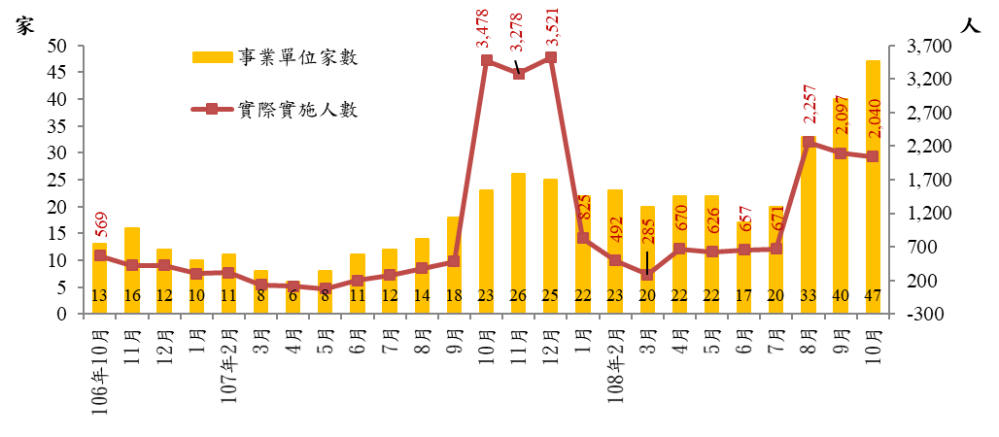
資料來源：勞動部。
圖6 勞雇雙方協商減少工時人數

6.就業人數
108年10月就業人數為1,151萬7千人，較上月增加1萬人（+0.09%），較上年同月增加5萬7千人（+0.5%）。從產業部門別來看，其中服務業就業人數為686萬4千人（占59.6%），較上月增加9千人（+0.13%），較上年同月增加5萬4千人（+0.79%）。工業就業人數為409萬7千人（占35.6%），較上月增加2千人（+0.06%），較上年同月增加9千人（+0.21%）。而農、林、漁、牧業就業人數為55萬6千人（占4.8%），較上月減少1千人（－0.21%），較上年同月減少6千人（－1.00%）。

7.長期失業人數及其占比
108年10月失業期間達1年（53週）以上之長期失業人數為6萬4千人，占總失業人數45萬1千人之比重約14.19%，較上月增加1千人（+2.08%），較上年同月增加3千人（+5.24%）。
長期失業者中，大學以上學歷者約2萬6千人，占長期失業人數之比重約40.63%，與上月持平。年齡別則以25至44歲人數最多約3萬5千人，占長期失業人數之比重約54.69%，較上月減少3千人（－7.89%）。
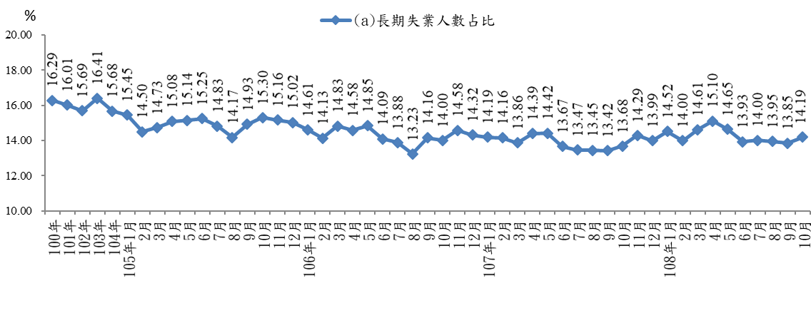
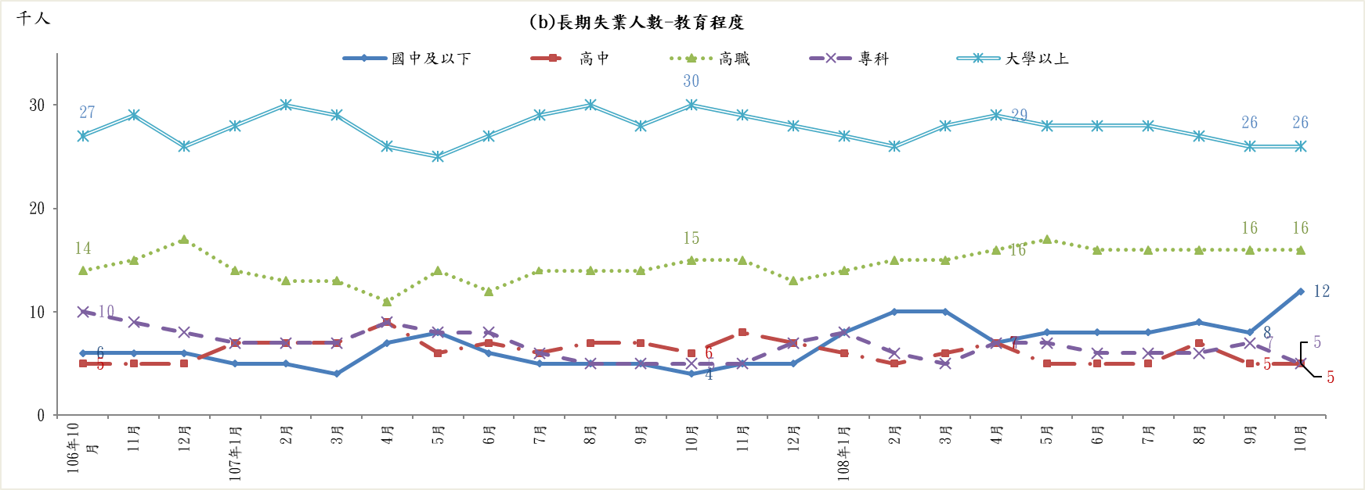
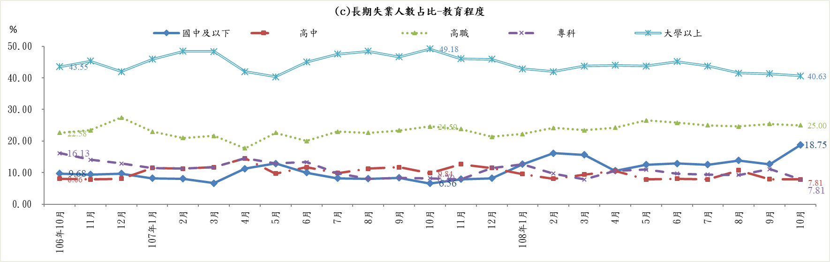
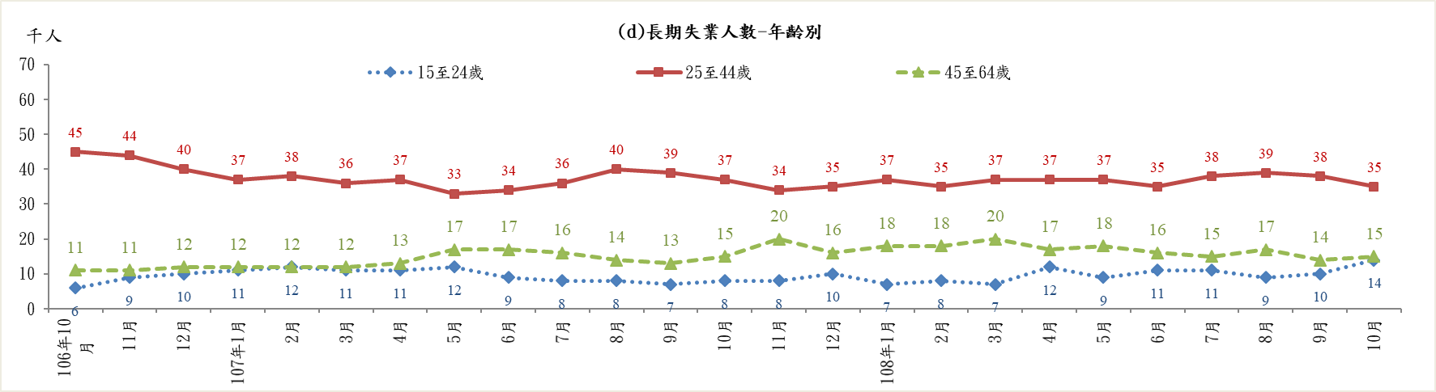
資料來源：行政院主計總處，人力資源調查統計月報。
圖7 長期失業人數及其占比

8.高階勞動力就業情形
108年10月高階技能工作者約183萬人，占就業人數比重約15.89%，較上月增加1千人（+0.05%），較上年同月增加1萬人（+0.55%）。其中，民意代表、主管及經理人員人數約38萬1千人，較上月減少1千人（－0.27%），較上年同月減少3千人（－0.77%）。專業人員人數約144萬9千人，較上月增加2千人（+0.19%），較上年同月亦增加1萬3千人（+0.92%）。
表4 高階技能工作者及其比重
期別 | 高階技能工作者占就業者比重 | 高階技能工作者  人數總計 | 民意代表、主管及經理人員 | 專業人員
期別 | % | 千人 | 千人 | 千人
106年(2017) | 15.78 | 1,791 | 383 | 1,408
107年(2018) | 15.86 | 1,814 | 384 | 1,430
1月 | 15.82 | 1,805 | 383 | 1,422
2月 | 15.86 | 1,807 | 384 | 1,423
3月 | 15.86 | 1,808 | 383 | 1,425
4月 | 15.86 | 1,809 | 383 | 1,426
5月 | 15.86 | 1,810 | 383 | 1,427
6月 | 15.87 | 1,812 | 383 | 1,429
7月 | 15.85 | 1,814 | 384 | 1,430
8月 | 15.85 | 1,816 | 385 | 1,431
9月 | 15.87 | 1,817 | 384 | 1,433
10月 | 15.88 | 1,820 | 384 | 1,436
11月 | 15.87 | 1,822 | 385 | 1,437
12月 | 15.88 | 1,823 | 385 | 1,438
108年(2019) | 15.90 | 1,827 | 384 | 1,443
1月 | 15.88 | 1,824 | 385 | 1,439
2月 | 15.92 | 1,826 | 386 | 1,440
3月 | 15.92 | 1,827 | 385 | 1,442
4月 | 15.90 | 1,825 | 385 | 1,440
5月 | 15.90 | 1,826 | 385 | 1,441
6月 | 15.91 | 1,828 | 386 | 1,442
7月 | 15.89 | 1,829 | 384 | 1,445
8月 | 15.87 | 1,829 | 383 | 1,446
9月 | 15.89 | 1,829 | 382 | 1,447
10月 | 15.89 | 1,830 | 381 | 1,449
較上月增減% | (0.00) | 0.05 | -0.27 | 0.19
較上年同月增減% | (0.01) | 0.55 | -0.77 | 0.92
註：1.高階技能工作者包括職業類別為民意代表、主管及經理人員，專業人員兩類。
2.本表括號()內數字係指增減百分點。
資料來源：行政院主計總處。

9.薪資
9月全體受僱員工（含本國籍、外國籍之全時員工及部分工時員工）經常性薪資平均為41,845元，與上年同月相較增加1.72%。若加計獎金及加班費等非經常性薪資後，總薪資平均為48,984元，較上年同月亦增加1.83%。108年1至9月全體受僱員工經常性薪資平均為41,766元，較上年同期增加2.24%，總薪資較上年同期增加1.91%；剔除物價因素後，實質經常性薪資年增1.72%，實質總薪資年增1.39%。

10.就業保險失業率
觀察就業保險失業率變化趨勢，近年來就業保險失業率則多呈現季節變化因素，每年多以春節過後之3月為當年之高峰，自民國102年以來，除102年、104年、106年、107年3月及108年1月超過0.5%外，其餘各月均介於0.3%至0.5%之間。108年9月就業保險失業率為0.43%，較上月減少0.04個百分點，較上年同月增加0.05個百分點。
表5 就業保險失業率
單位：%
項目別 | 1月 | 2月 | 3月 | 4月 | 5月 | 6月 | 7月 | 8月 | 9月 | 10月 | 11月 | 12月
102年(2013) | 0.48 | 0.39 | 0.53 | 0.47 | 0.49 | 0.38 | 0.45 | 0.43 | 0.37 | 0.45 | 0.37 | 0.44
103年(2014) | 0.41 | 0.36 | 0.42 | 0.40 | 0.37 | 0.34 | 0.36 | 0.38 | 0.35 | 0.36 | 0.30 | 0.42
104年(2015) | 0.37 | 0.26 | 0.51 | 0.38 | 0.35 | 0.35 | 0.39 | 0.38 | 0.34 | 0.41 | 0.36 | 0.44
105年(2016) | 0.41 | 0.36 | 0.50 | 0.38 | 0.41 | 0.41 | 0.37 | 0.42 | 0.35 | 0.43 | 0.41 | 0.44
106年(2017) | 0.40 | 0.43 | 0.54 | 0.40 | 0.42 | 0.48 | 0.40 | 0.47 | 0.42 | 0.39 | 0.42 | 0.41
107年(2018) | 0.45 | 0.28 | 0.58 | 0.39 | 0.45 | 0.39 | 0.43 | 0.46 | 0.38 | 0.50 | 0.45 | 0.45
108年(2019) | 0.54 | 0.37 | 0.48 | 0.46 | 0.49 | 0.40 | 0.49 | 0.47 | 0.43 | - | - | -
註：就業保險失業率＝失業給付核付件數÷（就業保險投保人數+失業給付核付件數）×100%
資料來源：依據勞動部統計資料庫資料進行計算。

（二）公立就業服務求職求才概況

1.求職、求才及求供倍數變化趨勢
根據勞動部勞動力發展署就業服務資訊整合系統統計，108年10月各公立就業服務機構新登記求職人數總計5萬9,000人，較上月增加475人（+0.81%）；廠商新登記求才人數為9萬8,828人，較上月增加3,973人（+4.19%）；求供倍數1.68倍，較上月增加0.06倍。若與上年同月相比，求職人數增加4,932人（+9.12%），求才人數增加444人（+0.45%），求供倍數則減少0.14倍（如圖8）。
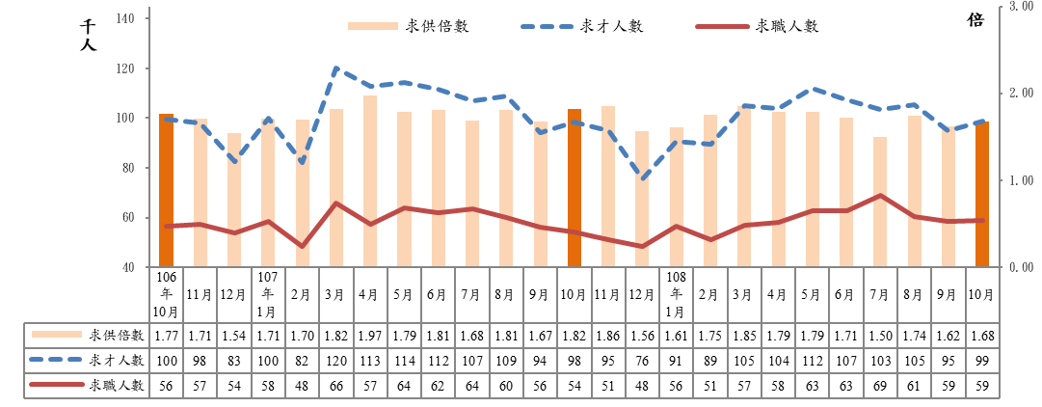
資料來源：勞動部勞動力發展署就業服務資訊整合系統。
圖8 公立就業服務機構之求職、求才及求供倍數變化趨勢

2.教育程度別
求職者之學歷多半集中於大學、高職及專科，供給人數依序為1萬9,799人（33.56%）、1萬7,522人（29.70%）及6,695人（11.35%）；求才廠商之學歷要求以不限、高職及高中以上為最多，需求人數依序為3萬6,521人（36.95%）、2萬469人（20.71%）及1萬4,853人（15.03%）。
其中學歷要求為高中、高職及專科之求才人數多於求職人數，有超額需求現象，超額需求人數分別為10,187人、2,947人及4,740人（如圖9），各學歷別自106年10月迄今之求職求才變化趨勢如圖10，根據圖示資料可發現國中及以下求職及求才人數大致維持穩定均衡。至於學歷要求為大學及碩士以上之職缺數雖少於該學歷之求職人數，惟多數職缺不限學歷，且高中、高職及專科之求才職缺亦未排除大學以上學歷之求職者，故整體公立就業服務機構之求才職缺仍多於求職人數。
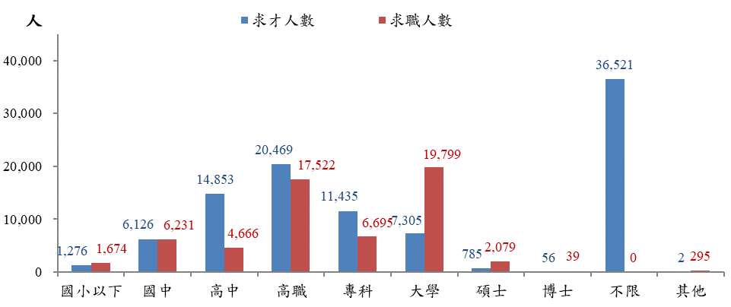
資料來源：勞動部勞動力發展署就業服務資訊整合系統。
圖9 求職、求才人數-教育程度別

(a)國中及以下  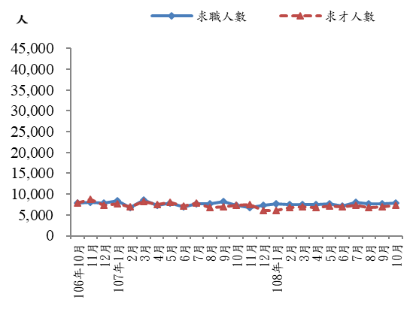 | (b)高中職  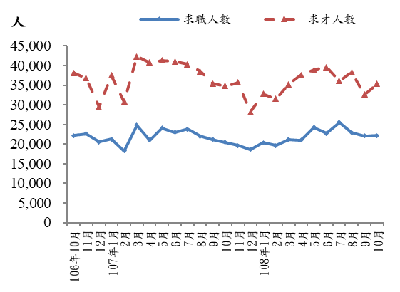
(c)大學及以上  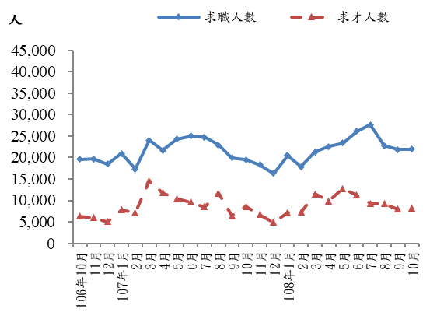 | (d)不限學歷  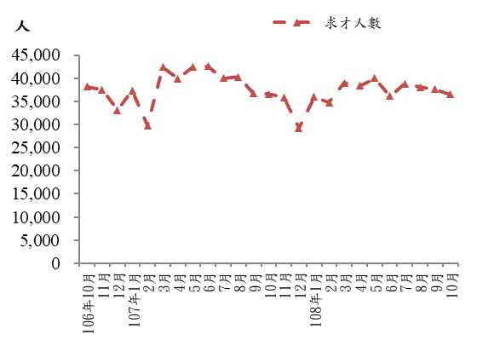
資料來源：勞動部勞動力發展署就業服務資訊整合系統。
圖10 求職、求才人數變化－教育程度別

3.縣市別
圖11及表6為108年10月各工作地點新登記求職與求才情形。由於直轄市就業市場向來較大，廠商新登記求才職缺較多的6個縣市皆為直轄市；其中，求才人數最高前3個縣市分別為新北市13,344人（占13.50%）、高雄市13,255人（占13.41%）及桃園市13,073人（占13.23%），直轄市以外之縣市中求才職缺最多則為彰化縣5,057人（占5.12%）。而求職人數較多的3個縣市則依序為新北市7,326人（占12.42%）、臺北市6,822人（占11.56%）及高雄市6,562人（占11.12%），直轄市以外之縣市中求職人數最多則為屏東縣3,246人（占5.50%）。
超額需求人數（求才人數超過求職人數）最多的3個縣市為桃園市7,512人、高雄市6,693人及新北市6,018人。而超額供給人數（求職人數超過求才人數）縣市為嘉義市251人、基隆市238人、花蓮縣157人及臺東縣133人。至於求供倍數最高的3個縣市為新竹縣3.17倍、桃園市2.35倍及新竹市2.25倍。
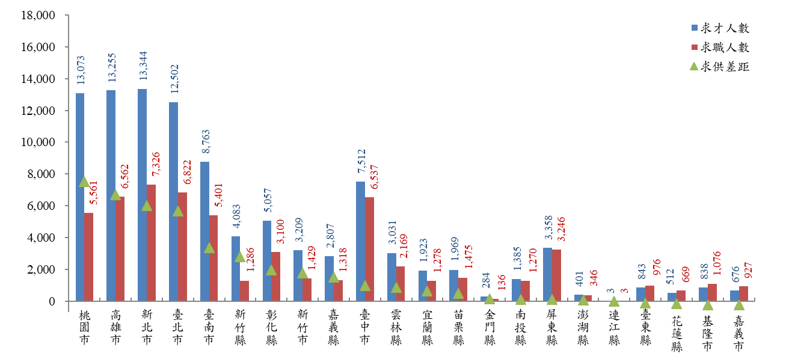
註：依據求供差距排序，本資料係以工作地點分析。
資料來源：勞動部勞動力發展署就業服務資訊整合系統。
圖11 108年10月求職、求才人數-縣市別
表6 108年10月各縣市求職與求才情形
單位：人、%、倍
縣市名稱 | 求才人數 |  | 求職人數 |  | 超額需求 | 求供倍數
縣市名稱 | 人數（1） | % | 人數（2） | % | （1）-（2） | （1）／（2）
新北市 | 13,344 | 13.50 | 7,326 | 12.42 | 6,018 | 1.82
臺北市 | 12,502 | 12.65 | 6,822 | 11.56 | 5,680 | 1.83
基隆市 | 838 | 0.85 | 1,076 | 1.82 | -238 | 0.78
宜蘭縣 | 1,923 | 1.95 | 1,278 | 2.17 | 645 | 1.50
花蓮縣 | 512 | 0.52 | 669 | 1.13 | -157 | 0.77
金門縣 | 284 | 0.29 | 136 | 0.23 | 148 | 2.09
連江縣 | 3 | 0.00 | 3 | 0.01 | 0 | 1.00
桃園市 | 13,073 | 13.23 | 5,561 | 9.43 | 7,512 | 2.35
新竹縣 | 4,083 | 4.13 | 1,286 | 2.18 | 2,797 | 3.17
新竹市 | 3,209 | 3.25 | 1,429 | 2.42 | 1,780 | 2.25
苗栗縣 | 1,969 | 1.99 | 1,475 | 2.50 | 494 | 1.33
臺中市 | 7,512 | 7.60 | 6,537 | 11.08 | 975 | 1.15
彰化縣 | 5,057 | 5.12 | 3,100 | 5.25 | 1,957 | 1.63
南投縣 | 1,385 | 1.40 | 1,270 | 2.15 | 115 | 1.09
雲林縣 | 3,031 | 3.07 | 2,169 | 3.68 | 862 | 1.40
嘉義縣 | 2,807 | 2.84 | 1,318 | 2.23 | 1,489 | 2.13
嘉義市 | 676 | 0.68 | 927 | 1.57 | -251 | 0.73
臺南市 | 8,763 | 8.87 | 5,401 | 9.15 | 3,362 | 1.62
高雄市 | 13,255 | 13.41 | 6,562 | 11.12 | 6,693 | 2.02
屏東縣 | 3,358 | 3.40 | 3,246 | 5.50 | 112 | 1.03
澎湖縣 | 401 | 0.41 | 346 | 0.59 | 55 | 1.16
臺東縣 | 843 | 0.85 | 976 | 1.65 | -133 | 0.86
其他 | 0 | 0.00 | 87 | 0.15 | -87 | 0.00
總計 | 98,828 | 100.00 | 59,000 | 100.00 | 39,828 | 1.68
註1：表中縣市按五分署排列，本資料係以工作地點分析。
註2：因若干求職、求才資料無法歸類於各縣市別，另以「其他」標示。
資料來源：勞動部勞動力發展署就業服務資訊整合系統。
表7 108年10月各縣市求職與求才變動情形
單位：人、%、倍
縣市  名稱 | 求才人數/變動 |  |  | 求職人數/變動 |  |  | 求供倍數/增減（倍）
縣市  名稱 | 求才  人數 | 較上月  增減 | 較上年同月增減 | 求職  人數 | 較上月  增減 | 較上年同月增減 | 倍數 | 較上月  增減 | 較上年同月增減
新北市 | 13,344 | 866 | 3,113 | 7,326 | 100 | 82 | 1.82 | 0.09 | 0.41
臺北市 | 12,502 | 450 | -2,082 | 6,822 | 497 | -198 | 1.83 | -0.07 | -0.24
基隆市 | 838 | 93 | 144 | 1,076 | 284 | 257 | 0.78 | -0.16 | -0.07
宜蘭縣 | 1,923 | 471 | 456 | 1,278 | -12 | 111 | 1.50 | 0.38 | 0.25
花蓮縣 | 512 | -276 | 106 | 669 | -107 | 124 | 0.77 | -0.25 | 0.02
金門縣 | 284 | 71 | 127 | 136 | 30 | 4 | 2.09 | 0.08 | 0.90
連江縣 | 3 | -3 | -9 | 3 | -7 | -13 | 1.00 | 0.40 | 0.25
桃園市 | 13,073 | 2,471 | -350 | 5,561 | 235 | 928 | 2.35 | 0.36 | -0.55
新竹縣 | 4,083 | 501 | 1,389 | 1,286 | -97 | -246 | 3.17 | 0.58 | 1.42
新竹市 | 3,209 | 490 | -456 | 1,429 | -124 | -27 | 2.25 | 0.49 | -0.27
苗栗縣 | 1,969 | -156 | 430 | 1,475 | -133 | -89 | 1.33 | 0.01 | 0.35
臺中市 | 7,512 | -1,142 | -1,698 | 6,537 | 295 | 1,208 | 1.15 | -0.24 | -0.58
彰化縣 | 5,057 | -356 | 306 | 3,100 | -300 | 396 | 1.63 | 0.04 | -0.13
南投縣 | 1,385 | 130 | -143 | 1,270 | 159 | 236 | 1.09 | -0.04 | -0.39
雲林縣 | 3,031 | 439 | 671 | 2,169 | 0 | 588 | 1.40 | 0.20 | -0.10
嘉義縣 | 2,807 | 805 | 202 | 1,318 | -94 | 142 | 2.13 | 0.71 | -0.09
嘉義市 | 676 | -47 | -222 | 927 | -84 | 181 | 0.73 | 0.01 | -0.47
臺南市 | 8,763 | -752 | -1,220 | 5,401 | -20 | 793 | 1.62 | -0.13 | -0.54
高雄市 | 13,255 | 69 | -409 | 6,562 | -156 | 257 | 2.02 | 0.06 | -0.15
屏東縣 | 3,358 | -97 | 114 | 3,246 | -4 | 114 | 1.03 | -0.03 | -0.00
澎湖縣 | 401 | -18 | 28 | 346 | -13 | 18 | 1.16 | -0.01 | 0.02
臺東縣 | 843 | -36 | -51 | 976 | 29 | 16 | 0.86 | -0.06 | -0.07
其他 | 0 | 0 | -2 | 87 | -3 | 50 | 0.00 | 0.00 | -0.05
總 計 | 98,828 | 3,973 | 444 | 59,000 | 475 | 4,932 | 1.68 | 0.06 | -0.14
註1：因若干求職、求才資料無法歸類於各縣市別，所以各縣市之加總與總計數略有差異。
註2：表中縣市按五分署排序。
資料來源：勞動部勞動力發展署就業服務資訊整合系統。
表7為108年10月各縣市之求職、求才變動情形。多數縣市求才人數較上月增加，增加較多者為桃園市（求才人數13,073人、增加2,471人）、新北市（求才人數13,344人、增加866人）、嘉義縣（求才人數2,807人、增加805人）；至於較上月減少者，以臺中市（求才人數7,512人、減少1,142人）及臺南市（求才人數8,763人、減少752人）為最多。
若與上年同月比較，多數縣市求才人數亦較上年同月增加，增幅較明顯地區為新北市（求才人數13,344人、增加3,113人）、新竹縣（求才人數4,083人、增加1,389人）、雲林縣（求才人數3,031人、增加671人）；而求才減少者以臺北市（求才人數12,502人、減少2,082人）、臺中市（求才人數7,512人、減少1,698人）、臺南市（求才人數8,763人、減少1,220人）為最多。
在求職人數方面，與上月相較，多數縣市求職人數雖較上月減少，其中以彰化縣（求職人數3,100人、減少300人）減少最多，另以臺北市（求職人數6,822人、增加497人）增加較多。
至於與上年同月比較，則多數縣市求職人數較上年同月增加，增加前3名縣市為臺中市（求職人數6,537人、增加1,208人）、桃園市（求職人數5,561人、增加928人）、臺南市（求職人數5,401人、增加793人）；減少者則以新竹縣（求職人數1,286人、減少246人）為最多。
在求供倍數變動方面，與上月相較，增加最多為嘉義縣（求供倍數2.13倍、上升0.71倍）、新竹縣（求供倍數3.17倍、上升0.58倍）、新竹市（求供倍數2.25倍、上升0.49倍）；至於較上月下降最明顯，以花蓮縣（求供倍數0.77倍、下降0.25倍）、臺中市（求供倍數1.15倍、下降0.24倍）、基隆市（求供倍數0.78倍、下降0.16倍）。
若與上年同月相較，以新竹縣（求供倍數3.17倍、上升1.42倍）、金門縣（求供倍數2.09倍、上升0.90倍）、新北市（求供倍數1.82倍、上升0.41倍）增加最多；另以臺中市（求供倍數1.15倍、下降0.58倍）、桃園市（求供倍數2.35倍、下降0.55倍）、臺南市（求供倍數1.62倍、下降0.54倍）下降最明顯。
由表8可知，各縣市求才行業類型略有不同，大多數求才人數最多的行業皆為製造業或住宿及餐飲業，製造業占比最多的3個縣市為苗栗縣（70.5%）、臺南市（66.9%）及新竹縣（65.1%）；住宿及餐飲業占比最多的縣市為臺北市（34.5%），反映出國內各縣市行業求才類型及規模的不同。
108年10月各縣市求職及求才職類前3名資料整理於表9及表10；另各縣市超額供給與超額需求之前3名職類則整理於表11。

表8 108年10月各縣市主要求才行業
名次  縣市別 | 求才人數（人） | 求才人數前三名（占該地區求才人數的比率）
名次  縣市別 | 求才人數（人） | 第1名 | 第2名 | 第3名
新北市 | 13,344 | 製造業 | 批發及零售業 | 住宿及餐飲業
新北市 | 13,344 | 28.8% | 18.5% | 18.4%
臺北市 | 12,502 | 住宿及餐飲業 | 製造業 | 批發及零售業
臺北市 | 12,502 | 34.5% | 14.9% | 13.4%
基隆市 | 838 | 批發及零售業 | 運輸及倉儲業 | 製造業
基隆市 | 838 | 22.1% | 21.4% | 16.7%
宜蘭縣 | 1,923 | 製造業 | 住宿及餐飲業 | 批發及零售業
宜蘭縣 | 1,923 | 32.1% | 30.6% | 13.4%
花蓮縣 | 512 | 醫療保健及社會工作服務業 | 住宿及餐飲業 | 批發及零售業
花蓮縣 | 512 | 25.0% | 17.2% | 9.8%
金門縣 | 284 | 批發及零售業 | 住宿及餐飲業 | 營建工程業
金門縣 | 284 | 27.8% | 18.3% | 17.6%
金門縣 | 連江縣 | 3 | 用水供應及污染整治業及公共行政及國防；強制性社會安全及其他服務業(併列第1)
33.3% | 33.3% | 3 | 33.3%
桃園市 | 13,073 | 製造業 | 批發及零售業 | 支援服務業
桃園市 | 13,073 | 62.2% | 10.9% | 5.5%
新竹縣 | 4,083 | 製造業 | 醫療保健及社會工作服務業 | 支援服務業
新竹縣 | 4,083 | 65.1% | 6.9% | 5.8%
新竹市 | 3,209 | 製造業 | 批發及零售業 | 住宿及餐飲業
新竹市 | 3,209 | 51.4% | 13.7% | 8.8%
苗栗縣 | 1,969 | 製造業 | 批發及零售業 | 醫療保健及社會工作服務業
苗栗縣 | 1,969 | 70.5% | 5.4% | 5.0%
資料來源：勞動部勞動力發展署就業服務資訊整合系統。
表8 108年10月各縣市主要求才行業（續）
名次  縣市別 | 求才人數（人） | 求才人數前三名（占該地區求才人數的比率）
名次  縣市別 | 求才人數（人） | 第1名 | 第2名 | 第3名
臺中市 | 7,512 | 製造業 | 批發及零售業 | 住宿及餐飲業
臺中市 | 7,512 | 44.2% | 14.5% | 12.7%
彰化縣 | 5,057 | 製造業 | 批發及零售業 | 醫療保健及社會工作服務業
彰化縣 | 5,057 | 63.3% | 12.1% | 7.5%
南投縣 | 1,385 | 製造業 | 住宿及餐飲業 | 批發及零售業
南投縣 | 1,385 | 41.9% | 15.1% | 11.8%
雲林縣 | 3,031 | 製造業 | 批發及零售業 | 營建工程業
雲林縣 | 3,031 | 50.6% | 12.9% | 12.0%
嘉義縣 | 2,807 | 製造業 | 住宿及餐飲業 | 批發及零售業
嘉義縣 | 2,807 | 52.5% | 9.5% | 8.9%
嘉義市 | 676 | 批發及零售業 | 住宿及餐飲業 | 製造業
嘉義市 | 676 | 29.9% | 20.7% | 13.2%
臺南市 | 8,763 | 製造業 | 住宿及餐飲業 | 批發及零售業
臺南市 | 8,763 | 66.9% | 8.3% | 7.7%
高雄市 | 13,255 | 製造業 | 批發及零售業 | 住宿及餐飲業
高雄市 | 13,255 | 32.6% | 15.1% | 14.9%
屏東縣 | 3,358 | 製造業 | 批發及零售業 | 住宿及餐飲業
屏東縣 | 3,358 | 33.8% | 18.3% | 12.5%
澎湖縣 | 401 | 住宿及餐飲業 | 批發及零售業 | 營建工程業
澎湖縣 | 401 | 32.9% | 27.2% | 11.7%
臺東縣 | 843 | 住宿及餐飲業 | 批發及零售業 | 製造業及公共行政及國防；強制性社會安全(併列第3)
臺東縣 | 843 | 28.4% | 14.8% | 9.1%
資料來源：勞動部勞動力發展署就業服務資訊整合系統。

表9 108年10月各縣市主要求才職類（4位碼）
名次  縣市別 | 求才人數前三名（求才人數(人)、占求才人數的比率(%)）
名次  縣市別 | 第1名 | 第2名 | 第3名
新北市 | 商店銷售有關人員 | 其他餐飲服務人員 | 照顧服務員及其他企業支援服務代理人(併列第3)
新北市 | 1,994 (14.9%) | 1,673 (12.5%) | 667及666 (5.0%)
臺北市 | 其他餐飲服務人員 | 商店銷售有關人員 | 食品烹調助手
臺北市 | 3,211 (25.7%) | 1,682 (13.5%) | 560 (4.5%)
基隆市 | 商店銷售有關人員 | 大貨車駕駛人員 | 不動產經紀人
基隆市 | 52 (6.2%) | 43 (5.1%) | 40 (4.8%)
宜蘭縣 | 其他餐飲服務人員 | 商店銷售有關人員 | 其他製程控制技術員
宜蘭縣 | 216 (11.2%) | 161 (8.4%) | 119 (6.2%)
花蓮縣 | 照顧服務員及護理師/護士(併列第1) |  | 商店銷售有關人員
花蓮縣 | 41 (8.0%) |  | 34 (6.6%)
金門縣 | 商店銷售有關人員 | 其他餐飲服務人員 | 未分類其他基層技術工及勞力工
金門縣 | 42 (14.8%) | 34 (12.0%) | 15 (5.3%)
連江縣 | 未分類其他生產機械設備操作人員 、 商店銷售有關人員 及 事務秘書  (併列第1)
連江縣 | 1 (33.3%) | 1 (33.3%) | 1 (33.3%)
桃園市 | 其他製程控制技術員 | 製造勞力工 | 商店銷售有關人員
桃園市 | 1,620 (12.4%) | 876 (6.7%) | 751 (5.7%)
新竹縣 | 其他製程控制技術員 | 生產事務人員 | 製造勞力工
新竹縣 | 875 (21.4%) | 180 (4.4%) | 176 (4.3%)
新竹市 | 電子工程師 | 商店銷售有關人員 | 其他餐飲服務人員
新竹市 | 297 (9.3%) | 260 (8.1%) | 199 (6.2%)
苗栗縣 | 製造勞力工 | 電力及電子設備組裝人員 | 未分類其他生產機械設備操作人員
苗栗縣 | 482 (24.5%) | 216 (11.0%) | 141 (7.2%)
註：「未分類其他基層技術工及勞力工」含工讀生。
資料來源：勞動部勞動力發展署就業服務資訊整合系統。
表9 108年10月各縣市主要求才職類（4位碼）（續）
名次  縣市別 | 求才人數前三名（求才人數(人)、占求才人數的比率(%)）
名次  縣市別 | 第1名 | 第2名 | 第3名
臺中市 | 照顧服務員 | 其他餐飲服務人員 | 其他製程控制技術員
臺中市 | 565 (7.5%) | 556 (7.4%) | 548 (7.3%)
彰化縣 | 製造勞力工 | 未分類其他生產機械設備操作人員 | 其他製程控制技術員
彰化縣 | 520 (10.3%) | 334 (6.6%) | 322 (6.4%)
南投縣 | 照顧服務員及未分類其他基層技術工及勞力工  (併列第1) |  | 製造勞力工
南投縣 | 85 (6.1%) | 84 (6.1%) | 73 (5.3%)
雲林縣 | 未分類其他生產機械設備操作人員 | 營建工程技術員 | 未分類其他基層技術工及勞力工
雲林縣 | 271 (8.9%) | 185 (6.1%) | 156 (5.1%)
嘉義縣 | 其他製程控制技術員 | 製造勞力工 | 照顧服務員
嘉義縣 | 387 (13.8%) | 200 (7.1%) | 129 (4.6%)
嘉義市 | 其他餐飲服務人員 | 商店銷售有關人員 | 未分類其他基層技術工及勞力工
嘉義市 | 87 (12.9%) | 83 (12.3%) | 61 (9.0%)
臺南市 | 其他製程控制技術員 | 其他電子設備裝修人員 | 包裝及有關機械操作人員
臺南市 | 1,536 (17.5%) | 531 (6.1%) | 479 (5.5%)
高雄市 | 其他餐飲服務人員 | 商店銷售有關人員 | 未分類其他基層技術工及勞力工及製造勞力工(併列第3)
高雄市 | 1,045 (7.9%) | 863 (6.5%) | 510 (3.8%)
屏東縣 | 製造勞力工 | 包裝及有關機械操作人員 | 其他餐飲服務人員及商店銷售有關人員(併列第3)
屏東縣 | 337 (10.0%) | 233 (6.9%) | 156 及153(4.6%)
澎湖縣 | 商店銷售有關人員 | 未分類其他基層技術工及勞力工 | 其他餐飲服務人員
澎湖縣 | 70 (17.5%) | 42 (10.5%) | 36 (9.0%)
臺東縣 | 其他餐飲服務人員 | 商店銷售有關人員 | 辦公室、旅館及類似場所清潔工及幫工
臺東縣 | 77 (9.1%) | 72 (8.5%) | 64 (7.6%)
註：「未分類其他基層技術工及勞力工」含工讀生。
資料來源：勞動部勞動力發展署就業服務資訊整合系統。
表10 108年10月各縣市求職者希望工作主要職類（4位碼）
名次  縣市別 | 求職人數前三名（求職人數(人)、占求職人數的比率(%)）
名次  縣市別 | 第1名 | 第2名 | 第3名
新北市 | 事務秘書 | 製造勞力工 | 包裝及有關機械操作人員
新北市 | 759 (10.4%) | 549 (7.5%) | 400 (5.5%)
臺北市 | 事務秘書 | 商業銷售代表 | 廣告及行銷專業人員
臺北市 | 705 (10.3%) | 381 (5.6%) | 356 (5.2%)
基隆市 | 事務秘書 | 商店銷售有關人員 | 製造勞力工
基隆市 | 156 (14.5%) | 78 (7.2%) | 68 (6.3%)
宜蘭縣 | 事務秘書 | 製造勞力工 | 商店銷售有關人員
宜蘭縣 | 155 (12.1%) | 103 (8.1%) | 98 (7.7%)
花蓮縣 | 事務秘書 | 商店銷售有關人員 | 辦公室、旅館及類似場所清潔工及幫工
花蓮縣 | 79 (11.8%) | 50 (7.5%) | 45 (6.7%)
金門縣 | 事務秘書 | 商店銷售有關人員 | 包裝及有關機械操作人員及照顧服務員  (併列第第3名)
金門縣 | 28 (20.6%) | 25 (18.4%) | 7 (5.1%)
連江縣 | 辦公室、旅館及類似場所清潔工、幫工、遠洋漁撈人員及事務秘書  (併列第第1名)
連江縣 | 1 (33.3%) | 1 (33.3%) | 1 (33.3%)
桃園市 | 製造勞力工 | 事務秘書 | 包裝及有關機械操作人員
桃園市 | 738 (13.3%) | 614 (11.0%) | 336 (6.0%)
新竹縣 | 事務秘書 | 製造勞力工 | 其他電子設備裝修人員
新竹縣 | 113 (8.8%) | 108 (8.4%) | 96 (7.5%)
新竹市 | 事務秘書 | 其他電子設備裝修人員 | 其他製程控制技術員
新竹市 | 173 (12.1%) | 109 (7.6%) | 64 (4.5%)
苗栗縣 | 製造勞力工 | 事務秘書 | 包裝及有關機械操作人員
苗栗縣 | 162 (11.0%) | 135 (9.2%) | 101 (6.8%)
註：「未分類其他基層技術工及勞力工」含工讀生。
資料來源：勞動部勞動力發展署就業服務資訊整合系統。

表10 108年10月各縣市求職者希望工作主要職類（4位碼）（續）
名次  縣市別 | 求職人數前三名（求職人數(人)、占求職人數的比率(%)）
名次  縣市別 | 第1名 | 第2名 | 第3名
臺中市 | 製造勞力工 | 事務秘書 | 包裝及有關機械操作人員
臺中市 | 691 (10.6%) | 658 (10.1%) | 381 (5.8%)
彰化縣 | 製造勞力工 | 包裝及有關機械操作人員 | 事務秘書
彰化縣 | 743 (24.0%) | 399 (12.9%) | 242 (7.8%)
南投縣 | 製造勞力工 | 事務秘書 | 包裝及有關機械操作人員
南投縣 | 162 (12.8%) | 111 (8.7%) | 82 (6.5%)
雲林縣 | 製造勞力工 | 未分類其他基層技術工及勞力工 | 事務秘書
雲林縣 | 340 (15.7%) | 257 (11.8%) | 188 (8.7%)
嘉義縣 | 製造勞力工 | 包裝及有關機械操作人員 | 事務秘書
嘉義縣 | 279 (21.2%) | 103 (7.8%) | 88 (6.7%)
嘉義市 | 事務秘書 | 製造勞力工 | 商店銷售有關人員
嘉義市 | 126 (13.6%) | 106 (11.4%) | 72 (7.8%)
臺南市 | 製造勞力工 | 包裝及有關機械操作人員及事務秘書(併列第第2名)
臺南市 | 831 (15.4%) | 483 (8.9%) | 481 (8.9%)
高雄市 | 事務秘書 | 製造勞力工 | 商店銷售有關人員
高雄市 | 678 (10.3%) | 630 (9.6%) | 440 (6.7%)
屏東縣 | 製造勞力工 | 包裝及有關機械操作人員 | 事務秘書
屏東縣 | 681 (21.0%) | 302 (9.3%) | 235 (7.2%)
澎湖縣 | 其他餐飲服務人員 | 商店銷售有關人員 | 未分類其他基層技術工及勞力工
澎湖縣 | 57 (16.5%) | 36 (10.4%) | 35 (10.1%)
臺東縣 | 其他餐飲服務人員 | 辦公室、旅館及類似場所清潔工及幫工 | 商店銷售有關人員
臺東縣 | 110 (11.3%) | 89 (9.1%) | 86 (8.8%)
註：「未分類其他基層技術工及勞力工」含工讀生。
資料來源：勞動部勞動力發展署就業服務資訊整合系統。
表11 108年10月各縣市超額需求、超額供給職類前3名（4位碼）
排名 |  | 超額需求（求才-求職）前3名 |  | 超額供給（求職-求才）前3名
 |  | 職類名稱 | 缺口  人數 | 職類名稱 | 缺口  人數
新北市 | 1 | 商店銷售有關人員 | 1,677 | 事務秘書 | 574
新北市 | 2 | 其他餐飲服務人員 | 1,355 | 包裝及有關機械操作人員 | 124
新北市 | 3 | 其他企業支援服務代理人 | 630 | 會計及簿記事務人員 | 108
臺北市 | 1 | 其他餐飲服務人員 | 2,870 | 事務秘書 | 552
臺北市 | 2 | 商店銷售有關人員 | 1,398 | 廣告及行銷專業人員 | 230
臺北市 | 3 | 其他企業支援服務代理人 | 487 | 會計及簿記事務人員 | 128
基隆市 | 1 | 不動產經紀人 | 40 | 事務秘書 | 119
基隆市 | 2 | 大貨車駕駛人員 | 39 | 製造勞力工 | 52
基隆市 | 3 | 大客車駕駛人員 | 29 | 包裝及有關機械操作人員 | 36
宜蘭縣 | 1 | 其他餐飲服務人員 | 150 | 事務秘書 | 133
宜蘭縣 | 2 | 其他製程控制技術員 | 102 | 製造勞力工 | 75
宜蘭縣 | 3 | 商店銷售有關人員 | 63 | 包裝及有關機械操作人員 | 44
花蓮縣 | 1 | 護理師/護士 | 41 | 事務秘書 | 55
花蓮縣 | 2 | 照顧服務員 | 16 | 製造勞力工 | 29
花蓮縣 | 3 | 建築物電力系統裝修人員 | 13 | 環境清掃工 | 21
金門縣 | 1 | 其他餐飲服務人員 | 29 | 事務秘書 | 21
金門縣 | 2 | 商店銷售有關人員 | 17 | 環境清掃工 | 4
金門縣 | 3 | 未分類其他基層技術工及勞力工 | 13 | 辦公室、旅館及類似場所清潔工及幫工 | 4
連江縣 | 1 | 未分類其他生產機械設備操作人員 | 1 | 辦公室、旅館及類似場所清潔工及幫工 | 1
連江縣 | 2 | 商店銷售有關人員 | 1 | 遠洋漁撈人員 | 1
連江縣 | 3 | 無 |  | 無
桃園市 | 1 | 其他製程控制技術員 | 1,312 | 事務秘書 | 473
桃園市 | 2 | 商店銷售有關人員 | 607 | 一般辦公室事務人員 | 74
桃園市 | 3 | 工業及生產技術員 | 458 | 資訊及通訊使用者支援技術員 | 32
新竹縣 | 1 | 其他製程控制技術員 | 785 | 事務秘書 | 79
新竹縣 | 2 | 生產事務人員 | 159 | 未分類其他基層技術工及勞力工 | 18
新竹縣 | 3 | 非食品飲料產品分級及檢查人員 | 133 | 會計及簿記事務人員 | 11
新竹市 | 1 | 電子工程師 | 262 | 事務秘書 | 116
新竹市 | 2 | 商店銷售有關人員 | 204 | 廣告及行銷專業人員 | 25
新竹市 | 3 | 其他餐飲服務人員 | 156 | 寵物美容師及動物照料工作人員 | 18
苗栗縣 | 1 | 製造勞力工 | 320 | 事務秘書 | 104
苗栗縣 | 2 | 電力及電子設備組裝人員 | 132 | 包裝及有關機械操作人員 | 92
苗栗縣 | 3 | 未分類其他生產機械設備操作人員 | 128 | 其他製程控制技術員 | 84
註：「未分類其他基層技術工及勞力工」含工讀生。
資料來源：勞動部勞動力發展署就業服務資訊整合系統。
表11 108年10月各縣市超額需求、超額供給職類前3名（4位碼）（續）
排名 |  | 超額需求（求才-求職）前3名 |  | 超額供給（求職-求才）前3名
 |  | 職類名稱 | 缺口  人數 | 職類名稱 | 缺口  人數
臺中市 | 1 | 其他製程控制技術員 | 374 | 製造勞力工 | 587
臺中市 | 2 | 其他餐飲服務人員 | 348 | 事務秘書 | 549
臺中市 | 3 | 未分類其他生產機械設備操作人員 | 319 | 包裝及有關機械操作人員 | 230
彰化縣 | 1 | 未分類其他生產機械設備操作人員 | 312 | 製造勞力工 | 223
彰化縣 | 2 | 其他製程控制技術員 | 270 | 事務秘書 | 181
彰化縣 | 3 | 商店銷售有關人員 | 144 | 包裝及有關機械操作人員 | 103
南投縣 | 1 | 未分類其他基層技術工及勞力工 | 51 | 事務秘書 | 92
南投縣 | 2 | 未分類其他生產機械設備操作人員 | 48 | 製造勞力工 | 89
南投縣 | 3 | 照顧服務員 | 28 | 小客車及小貨車駕駛人員 | 40
雲林縣 | 1 | 未分類其他生產機械設備操作人員 | 195 | 製造勞力工 | 197
雲林縣 | 2 | 營建工程技術員 | 181 | 事務秘書 | 157
雲林縣 | 3 | 其他營建構造及有關工作人員 | 105 | 未分類其他基層技術工及勞力工 | 101
嘉義縣 | 1 | 其他製程控制技術員 | 359 | 製造勞力工 | 79
嘉義縣 | 2 | 照顧服務員 | 103 | 事務秘書 | 66
嘉義縣 | 3 | 其他企業支援服務代理人 | 89 | 包裝及有關機械操作人員 | 48
嘉義市 | 1 | 其他餐飲服務人員 | 39 | 事務秘書 | 121
嘉義市 | 2 | 未分類其他基層技術工及勞力工 | 36 | 製造勞力工 | 102
嘉義市 | 3 | 電機工程技術員 | 29 | 包裝及有關機械操作人員 | 31
臺南市 | 1 | 其他製程控制技術員 | 1,238 | 事務秘書 | 446
臺南市 | 2 | 其他電子設備裝修人員 | 473 | 製造勞力工 | 384
臺南市 | 3 | 未分類其他生產機械設備操作人員 | 386 | 一般辦公室事務人員 | 72
高雄市 | 1 | 其他餐飲服務人員 | 743 | 事務秘書 | 492
高雄市 | 2 | 商店銷售有關人員 | 423 | 電力及電子設備組裝人員 | 162
高雄市 | 3 | 未分類其他生產機械設備操作人員 | 357 | 製造勞力工 | 122
屏東縣 | 1 | 未分類其他生產機械設備操作人員 | 84 | 製造勞力工 | 344
屏東縣 | 2 | 農藝及園藝作物栽培人員 | 50 | 事務秘書 | 168
屏東縣 | 3 | 照顧服務員 | 38 | 包裝及有關機械操作人員 | 69
澎湖縣 | 1 | 商店銷售有關人員 | 34 | 其他餐飲服務人員 | 21
澎湖縣 | 2 | 小客車及小貨車駕駛人員 | 10 | 事務秘書 | 12
澎湖縣 | 3 | 未分類其他基層技術工及勞力工 | 7 | 辦公室、旅館及類似場所清潔工及幫工 | 10
臺東縣 | 1 | 農藝及園藝作物栽培人員 | 15 | 事務秘書 | 60
臺東縣 | 2 | 會議及活動規劃人員 | 13 | 其他餐飲服務人員 | 33
臺東縣 | 3 | 包裝及有關機械操作人員 | 12 | 營建勞力工 | 30
註：「未分類其他基層技術工及勞力工」含工讀生。
資料來源：勞動部勞動力發展署就業服務資訊整合系統。

4.職類別
108年10月份各職類別的求職與求才人數如圖12，其中，求才以服務及銷售工作人員25,323人（占總求才職缺之25.62%）最多，其次為技術員及助理專業人員18,001人（占18.21%）與基層技術工及勞力工及其他14,354人（占14.52%）。
而求職者期望的工作職類則以基層技術工及勞力工及其他12,596人（占總求職者之21.35%）最多，其次是事務支援人員11,250人（占19.07%）與服務及銷售工作人員9,638人（占16.34%）。
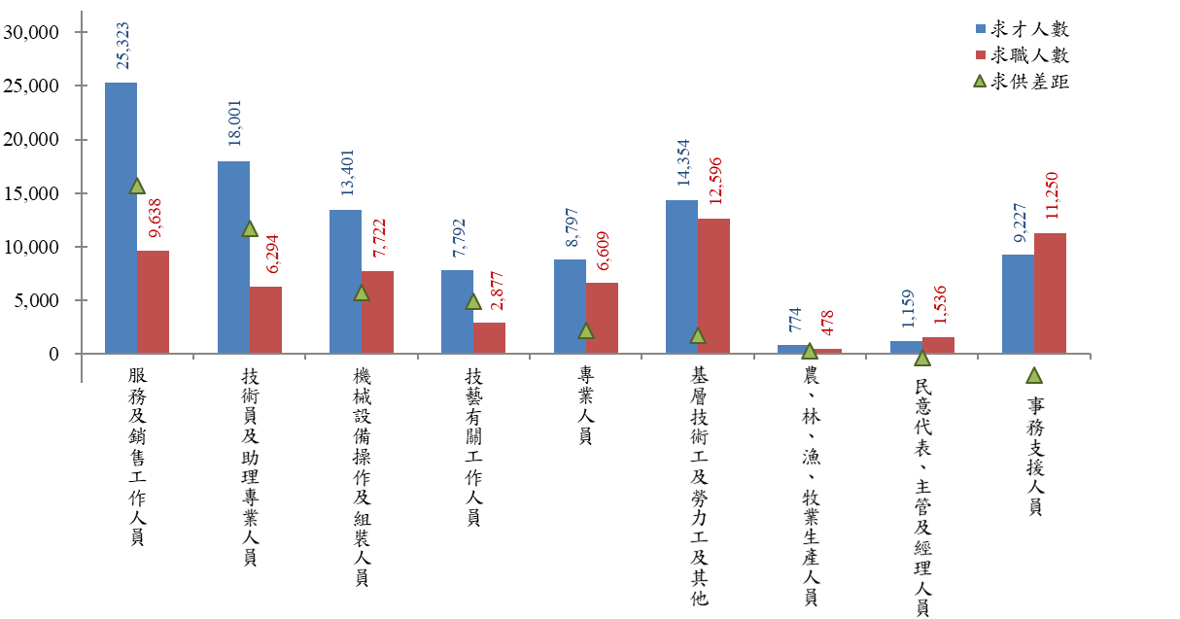
註：依據求供差距排序
資料來源：勞動部勞動力發展署就業服務資訊整合系統。
圖12 108年10月求職、求才人數-職類別

進一步從職業類別分類4位碼觀察，表12整理10月份前3名熱門求職與求才職缺。
表12 108年10月的求職、求才職類前3名（4位碼）
排名 | 求職職類前3名
排名 | 職類名稱 | 求職人數(人) | 占比（%）
1 | 製造勞力工 | 6,361 | 10.78
2 | 事務秘書 | 5,823 | 9.87
3 | 包裝及有關機械操作人員 | 3,418 | 5.79
排名 | 求才職類前3名
排名 | 職類名稱 | 求才人數(人) | 占比（%）
1 | 其他餐飲服務人員 | 8,415 | 8.51
2 | 商店銷售有關人員 | 7,705 | 7.80
3 | 其他製程控制技術員 | 6,350 | 6.43
資料來源：勞動部勞動力發展署就業服務資訊整合系統。
在就業市場供需媒合方面，表13為職類別求供落差較大的前3名，其中，超額需求（求才人數高於求職人數）部分，求供落差最大的是「其他餐飲服務人員」，廠商釋出8,415個職缺，但希望從事該職類工作之求職者卻只有2,432人，超額需求達5,983人，平均每人有3.46個工作機會。
至於超額供給（求職人數高於求才人數）方面，「事務秘書」的求職者登記人數達5,823人，但廠商僅釋出1,253個職缺，超額供給達4,570人，平均約4.65人搶1個工作機會。

表13 108年10月超額需求、超額供給職類前3名（4位碼）
排名 | 超額需求職類前3名
排名 | 職類名稱 | 求才人數 | 求職人數 | 超額需求 | 求供倍數
排名 | 職類名稱 | A（人） | B（人） | A-B（人） | A/B
1 | 其他餐飲服務人員 | 8,415 | 2,432 | 5,983 | 3.46
2 | 商店銷售有關人員 | 7,705 | 2,733 | 4,972 | 2.82
3 | 其他製程控制技術員 | 6,350 | 1,397 | 4,953 | 4.55
排名 | 超額供給職類前3名
排名 | 職類名稱 | 求才人數 | 求職人數 | 超額供給 | 求供倍數
排名 | 職類名稱 | A（人） | B（人） | B-A（人） | A/B
1 | 事務秘書 | 1,253 | 5,823 | 4,570 | 0.22
2 | 製造勞力工 | 4,582 | 6,361 | 1,779 | 0.72
3 | 包裝及有關機械操作人員 | 2,727 | 3,418 | 691 | 0.80
註：「未分類其他基層技術工及勞力工」含工讀生。
資料來源：勞動部勞動力發展署就業服務資訊整合系統。

5.求才之行業變化
觀察求才人數之行業別變化，如表14所示，108年10月份新登記求才人數較多者，依序為製造業41,970個職缺（占總求才職缺之42.47%）、住宿及餐飲業14,061個職缺（占14.23%）、批發及零售業13,094個職缺（占13.25%）、支援服務業6,523個職缺（占6.60%）及醫療保健及社會工作服務業5,294個職缺（占5.36%）。
與上月相較，108年10月新登記求才人數，以製造業（41,970人、增加3,497人）增加最多，其次為醫療保健及社會工作服務業（5,294人、增加592人）。另以支援服務業（6,523人、減少570人）減少最多，其次為專業、科學及技術服務業（1,767人、減少186人）。
若與上年同月相較，以住宿及餐飲業（14,061人、增加2,939人）增加最多，其次為醫療保健及社會工作服務業（5,294人、增加1,604人）及運輸及倉儲業（2,913人、增加714人）。而以製造業（41,970人、減少1,940人）減少最多，其次為支援服務業（6,523人、減少1,311人）及公共行政及國防；強制性社會安全（612人、減少1,024人）。
而在製造業中，以資訊電子工業13,481個職缺最多，占製造業比重達32.12%，其餘依序為金屬機械工業11,816個職缺（占28.15%）、民生工業11,315個職缺（占26.96%）及化學工業5,358個職缺（占12.77%）。
由於10月進入傳統電子業旺季，刺激國內製造業之人力需求，若細分其次行業，在製造業之四大行業中，與上月相較大都明顯增加，與上月相較，以民生工業（11,315人、增加1,946人）增加最多，其次為資訊電子工業（13,481人、增加1,736人）；僅金屬機械工業（11,816人、減少349人）減少。
另製造業與經濟景氣之關聯性較明顯，與上年同月相較，其中金屬機械工業（11,816人、減少2,032人）減少最多，其次為化學工業（5,358人、減少792人）；另外以民生工業（11,315人、增加737人）增加最多。
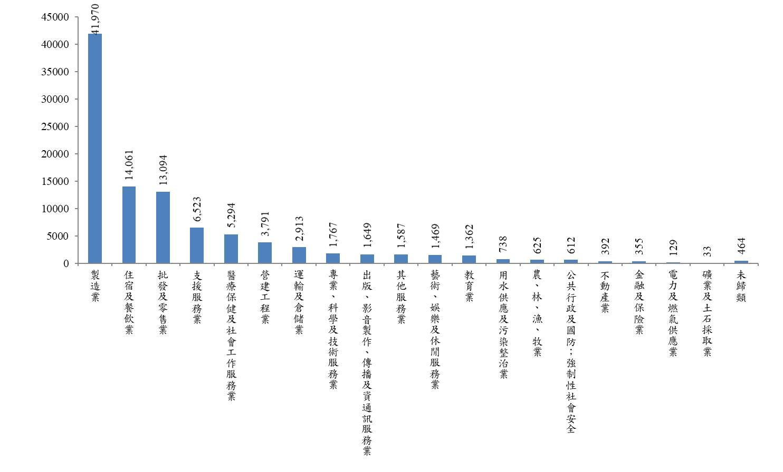
註：依據廠商新登記求才人數排序
資料來源：勞動部勞動力發展署就業服務資訊整合系統。
圖13 108年10月廠商新登記求才人數-行業別

表14 108年10月各行業求才情形
項目別  行業別 | 求才人數 | 結構 | 較上月增減 | 較上年同月增減（人）
項目別  行業別 | （人） | （%） | （人） | 較上年同月增減（人）
農、林、漁、牧業 | 625 | 0.63 | 124 | 62
礦業及土石採取業 | 33 | 0.03 | -6 | -63
製造業 | 41,970 | 42.47 | 3,497 | -1,940
民生工業 | 11,315 | 11.45 | 1,946 | 737
化學工業 | 5,358 | 5.42 | 164 | -792
金屬機械工業 | 11,816 | 11.96 | -349 | -2,032
資訊電子工業 | 13,481 | 13.64 | 1,736 | 147
電力及燃氣供應業 | 129 | 0.13 | -95 | -27
用水供應及污染整治業 | 738 | 0.75 | -55 | -156
營建工程業 | 3,791 | 3.84 | 98 | 560
批發及零售業 | 13,094 | 13.25 | 472 | 249
運輸及倉儲業 | 2,913 | 2.95 | 169 | 714
住宿及餐飲業 | 14,061 | 14.23 | 57 | 2,939
出版、影音製作、傳播及資通訊服務業 | 1,649 | 1.67 | 145 | -284
金融及保險業 | 355 | 0.36 | -145 | 34
不動產業 | 392 | 0.40 | -95 | 17
專業、科學及技術服務業 | 1,767 | 1.79 | -186 | -126
支援服務業 | 6,523 | 6.60 | -570 | -1,311
公共行政及國防；強制性社會安全 | 612 | 0.62 | 129 | -1,024
教育業 | 1,362 | 1.38 | -185 | -202
藝術、娛樂及休閒服務業 | 1,469 | 1.49 | -24 | 253
其他服務業 | 1,587 | 1.61 | -33 | -723
醫療保健及社會工作服務業 | 5,294 | 5.36 | 592 | 1,604
未歸類 | 464 | 0.47 | 84 | -132
總計 | 98,828 | 100.00 | 3,973 | 444
資料來源：勞動部勞動力發展署就業服務資訊整合系統。

以下針對五大求才行業的職缺變化趨勢整理如圖14所示，根據圖示資料可發現，醫療保健及社會工作服務業與住宿及餐飲業108年10月份求才人數持續較107年及106年同月增加，特別是醫療保健及社會工作服務業已連續6個月較107年及106年同月大幅增加，而支援服務業108年10月份求才人數則較107年及106年同月減少。
(a)製造業  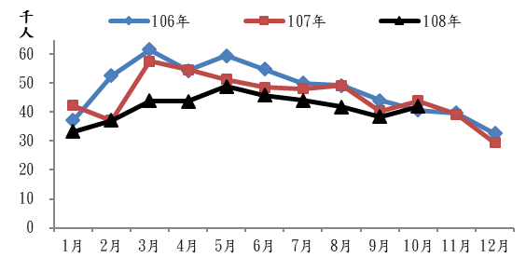 | (b)住宿及餐飲業  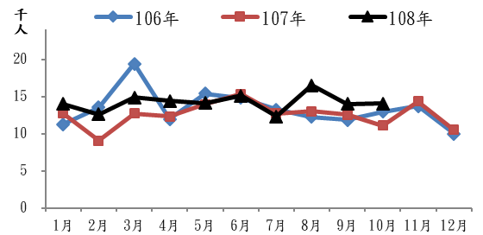
(c)批發及零售業  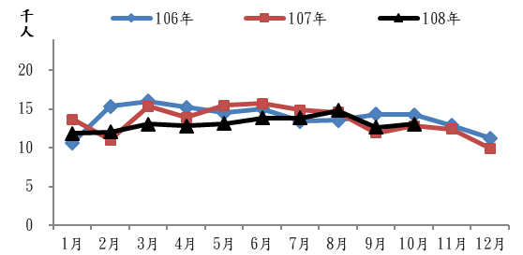 | (d)支援服務業  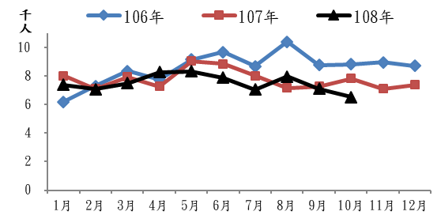
(e)醫療保健及社會工作服務業
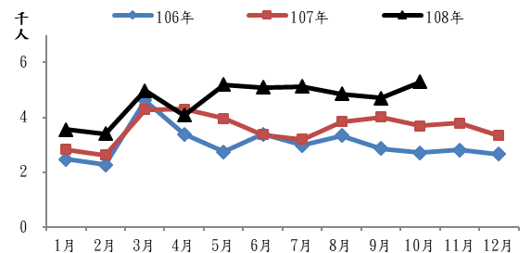
資料來源：勞動部勞動力發展署就業服務資訊整合系統。
圖14 五大求才行業職缺變化趨勢

6.求職者的特性與希望工作的職類
根據求職者之年齡層觀察，如表15所示，未滿25歲求職者為10,558人（比重17.9%），較上月增加219人，較上年同月亦增加2,310人。25至44歲求職者為29,317人（比重49.7%），較上月增加131人，較上年同月亦增加1,190人。45至64歲求職者為18,126人（比重30.7%），較上月增加40人，較上年同月亦增加1,156人。
表15 108年10月求職人數按年齡分
年齡 | 總計 | 未滿20歲 | 20~24 | 25~29 | 30~34 | 35~39 | 40~44 | 45~49 | 50~54 | 55~59 | 60~64 | 65歲以上
求職人數(人) | 59,000 | 2,437 | 8,121 | 8,542 | 6,438 | 7,451 | 6,886 | 6,025 | 5,480 | 4,430 | 2,191 | 999
比重(%) | 100.0 | 4.1 | 13.8 | 14.5 | 10.9 | 12.6 | 11.7 | 10.2 | 9.3 | 7.5 | 3.7 | 1.7
資料來源：勞動部勞動力發展署就業服務資訊整合系統。
表16顯示各教育程度求職者希望工作的主要職類，其中研究所學歷者最希望工作的職類是專業人員（51.37%）、技術員及助理專業人員（14.35%）及民意代表、主管及經理人員（14.07%）；而大學及專科學歷者最希望的工作職類是事務支援人員，占比分別為28.77%及29.54%；第二順位則分別為專業人員及技術員及助理專業人員。至於高職、高中、國中及國小以下學歷者最希望的工作職類是基層技術工及勞力工，占比分別為27.01%、27.58%、45.59%及61.11%；第二及第三順位則包括服務及銷售工作人員、事務支援人員及機械設備操作及組裝人員。
若進一步以職類別分類4位碼來看，如表17所示，事務秘書為高職及以上程度者所希望的工作職類前3名之職類，尤其是大學及專科學歷的求職者，約15%左右求職者在相對競爭度較高（事務秘書）的有限職缺中尋職，由於期望工作職類別過於集中，可能造成高學歷之青年尋職之職缺競爭度高，相對取得合適工作不易。
另外，製造勞力工之職缺亦列入專科及以下程度者所希望的工作職類前3名中，尤其是高職以下學歷的求職者中，17.5%求職者希望從事製造勞力工。

表16 108年10月各教育程度求職者希望工作主要職類（1位碼）
名次  教育  程度 | 求職人數（人） | 求職者希望工作的職類（占該類求職者的比率）
名次  教育  程度 | （較上月;較上年同月） | 第1名 | 第2名 | 第3名
研究所 | 2,118 | 專業人員 | 技術員及助理專業人員 | 民意代表、主管及經理人員
研究所 | (18；171人) | 51.37% | 14.35% | 14.07%
大 學 | 19,799 | 事務支援人員 | 專業人員 | 技術員及助理專業人員
大 學 | (2；2,244人) | 28.77% | 20.47% | 15.28%
專 科 | 6,695 | 事務支援人員 | 技術員及助理專業人員 | 服務及銷售工作人員
專 科 | (143；282人) | 29.54% | 15.18% | 15.01%
高 職 | 17,522 | 基層技術工及勞力工 | 服務及銷售工作人員 | 機械設備操作及組裝人員
高 職 | (122；1,333人) | 27.01% | 20.69% | 19.68%
高 中 | 4,666 | 基層技術工及勞力工 | 服務及銷售工作人員 | 機械設備操作及組裝人員
高 中 | (-64；442人) | 27.58% | 23.17% | 18.73%
國 中 | 6,231 | 基層技術工及勞力工 | 機械設備操作及組裝人員 | 服務及銷售工作人員
國 中 | (214；456人) | 45.59% | 21.65% | 18.60%
國 小  以 下 | 1,674 | 基層技術工及勞力工 | 機械設備操作及組裝人員 | 服務及銷售工作人員
國 小  以 下 | (81；41人) | 61.11% | 15.83% | 12.84%
總 計 | 59,000 | 基層技術工及勞力工 | 事務支援人員 | 服務及銷售工作人員
總 計 | (475；4,932人) | 21.22% | 19.07% | 16.34%
註：「總計」包含若干無法歸類上述教育程度之其他求職者(295人)。
資料來源：勞動部勞動力發展署就業服務資訊整合系統。

表17 108年10月各教育程度求職者希望工作主要職類（4位碼）
名次  教育  程度 | 求職人數（人） | 求職者希望工作的職類（占該類求職者的比率）
名次  教育  程度 | （較上月;較上年同月） | 第1名 | 第2名 | 第3名
研究所 | 2,118 | 工業及生產工程師 | 事務秘書 | 廣告及行銷專業人員
研究所 | (18；171人) | 6.56% | 6.04% | 5.10%
大 學 | 19,799 | 事務秘書 | 未分類其他基層技術工及勞力工 | 一般辦公室事務人員
大 學 | (2；2,244人) | 15.83% | 4.91% | 4.74%
專 科 | 6,695 | 事務秘書 | 製造勞力工 | 一般辦公室事務人員
專 科 | (143；282人) | 14.49% | 5.17% | 4.50%
高 職 | 17,522 | 製造勞力工 | 包裝及有關機械操作人員 | 事務秘書
高 職 | (122；1,333人) | 17.04% | 8.59% | 7.07%
高 中 | 4,666 | 製造勞力工 | 包裝及有關機械操作人員 | 商店銷售有關人員
高 中 | (-64；442人) | 15.50% | 9.09% | 6.77%
國 中 | 6,231 | 製造勞力工 | 包裝及有關機械操作人員 | 辦公室、旅館及類似場所清潔工及幫工
國 中 | (214；456人) | 21.02% | 10.87% | 7.80%
國 小  以 下 | 1,674 | 辦公室、旅館及類似場所清潔工及幫工 | 製造勞力工 | 環境清掃工
國 小  以 下 | (81；41人) | 16.49% | 15.47% | 15.41%
總 計 | 59,000 | 製造勞力工 | 事務秘書 | 包裝及有關機械操作人員
總 計 | (475；4,932人) | 10.78% | 9.87% | 5.79%
註：1. 「總計」包含若干無法歸類上述教育程度之其他求職者(295人)。
2. 「未分類其他基層技術工及勞力工」含工讀生。
資料來源：勞動部勞動力發展署就業服務資訊整合系統。

（三）民間人力銀行求職求才概況

1. 104人力銀行之「外送員樣貌調查」
104人力銀行從求職資料庫撈出最近5年曾經擔任外送平台外送員共計300位求職會員，結果發現，曾從事外送員的求職會員平均年齡為26歲，最小甚至未成年僅15歲，最高齡45歲；84.3%為男性，15.7%為女性；80%未婚，與外送平均年齡層較低有關。學歷方面，近45%外送員擁有大學學歷，為最大宗，其中，更有3%擁有碩士學歷的求職會員曾任或是現任外送員。
外送員多被認為是兼職、打工的選擇，但104調查發現，高達7成將外送員當成正職，僅有31%外送員尚有其他工作。收入部分，外送員平均每月收入4.2萬，比大學生畢業月薪3萬元高出1.2萬。其中，最高可達18萬元，最低僅2萬元。經104人力銀行深入瞭解，有外送員考量外送員的工作彈性、時薪高等優點，最近計畫辭掉業務，轉為全職的外送員。
104人力銀行提醒，當外送員須留意承攬跟僱傭關係的差別，若是僱傭關係，外送員受到勞基法保障，有勞健保、特休、年資也可以累積，但承攬不受勞基法保障，年輕的求職者必須謹慎思考，雖然外送員能累積服務業相關經驗，仍須利用彈性工時培養其他能力、訂定長遠計畫，對職涯才有所助益。

2. yes123求職網之「第4季景氣暨勞動市場趨勢調查」
yes123求職網針對企業及上班族會員進行隨機抽樣調查，調查發現，與今年第3季相比，展望第4季景氣，企業樂觀度微幅上揚，即使還有54.5%持平看待，樂觀的比例為26.6%，悲觀的佔18.9%：把樂觀與悲觀比例相扣除後，得到的資方「淨樂觀比例」為+7.7%，去年同期則為+10%；相較7月份的數據，上一季「淨樂觀比例」是+4%，企業方面仍保持「略偏正向」看法。

相形之下，對於今年第4季景氣，上班族更加小心面對，持平看待的有60.2%，樂觀的占15.7%，悲觀看待的有24.1%：將樂觀與悲觀比例相扣除後，得出來的勞方「淨樂觀比例」是-8.4%，去年同期則為-9.2%；相較7月份的調查，前季是-11.7%，因此「悲觀度」呈現縮減狀態。
整體來說，有高達8成2(81.8%)的企業透露，在今年第4季有徵才計畫，比例低於前一次調查(7月調查時，比例為88.8%)，也低於去年同期的86.3%。
若以「產業別」進行交叉分析，Q4企業「徵才意願較高」的行業，分別是：「餐飲住宿與休閒旅遊業」(94.8%)、「批發零售與貿易業」(94.5%)、「科技資訊業」(84.8%)，以及「金融保險與會計統計業」(84.2%)、「傳統製造業」(82.2%)。

（四）國際就業市場掃瞄
表18 各國人力資源與就業市場情勢重要指標
單位：%
項目別 | 臺灣 |  |  |  |  |  | 美國 |  |  | 日本
項目別 | 就業率 | 失業率 |  | 勞參率 |  |  | 就業率 | 失業率 | 勞參率 | 就業率 | 失業率 | 勞參率
項目別 | 就業率 |  | 季節  調整 |  | 季節  調整
2017年 | 66.44 | 3.76 | 3.76 | 58.83 |  | 58.83 | 70.1 | 4.4 | 62.9 | 75.3 | 2.8 | 60.5
2018年 | 68.07 | 3.71 | 3.71 | 58.99 |  | 58.99 | 70.7 | 3.9 | 62.9 | 76.7 | 2.4 | 61.5
1月 | 67.76 | 3.63 | 3.69 | 58.91 |  | 58.91 | 70.4 | 4.1 | 62.3 | 76.3 | 2.4 | 60.5
2月 | 67.73 | 3.70 | 3.70 | 58.88 |  | 58.93 | 70.7 | 4.1 | 62.9 | 76.4 | 2.5 | 60.8
3月 | 67.81 | 3.66 | 3.70 | 58.87 |  | 58.95 | 70.6 | 4.1 | 62.8 | 76.5 | 2.5 | 61.2
4月 | 67.87 | 3.64 | 3.73 | 58.86 |  | 58.97 | 70.6 | 3.9 | 62.7 | 76.7 | 2.5 | 61.7
5月 | 67.90 | 3.63 | 3.73 | 58.86 |  | 58.97 | 70.7 | 3.8 | 62.8 | 77.0 | 2.3 | 61.7
6月 | 67.95 | 3.70 | 3.72 | 58.92 |  | 58.98 | 70.7 | 4.0 | 63.4 | 76.8 | 2.5 | 61.7
7月 | 68.13 | 3.81 | 3.72 | 59.09 |  | 59.00 | 70.8 | 3.9 | 63.5 | 76.9 | 2.5 | 61.5
8月 | 68.24 | 3.87 | 3.71 | 59.19 |  | 59.02 | 70.6 | 3.8 | 62.7 | 77.0 | 2.4 | 61.7
9月 | 68.21 | 3.76 | 3.70 | 59.05 |  | 59.03 | 70.8 | 3.7 | 62.7 | 77.0 | 2.4 | 61.9
10月 | 68.30 | 3.75 | 3.70 | 59.08 |  | 59.04 | 71.0 | 3.8 | 62.9 | 77.2 | 2.4 | 62.0
11月 | 68.43 | 3.70 | 3.69 | 59.11 |  | 59.05 | 71.0 | 3.7 | 62.9 | 77.4 | 2.5 | 61.9
12月 | 68.51 | 3.66 | 3.70 | 59.09 |  | 59.06 | 71.0 | 3.9 | 62.8 | 77.4 | 2.4 | 61.4
2019年 | 68.83 | 3.74 | 3.73 | 59.16 |  | 59.17 | 71.3 | 3.7 | 63.1 | 77.7 | 2.4 | 62.1
1月 | 68.59 | 3.64 | 3.72 | 59.09 |  | 59.08 | 71.1 | 4.0 | 62.8 | 77.3 | 2.5 | 61.2
2月 | 68.57 | 3.72 | 3.71 | 59.07 |  | 59.12 | 71.1 | 3.8 | 63.0 | 77.6 | 2.3 | 61.4
3月 | 68.68 | 3.68 | 3.72 | 59.06 |  | 59.14 | 71.1 | 3.8 | 63.0 | 77.6 | 2.5 | 61.9
4月 | 68.72 | 3.67 | 3.73 | 59.06 |  | 59.16 | 71.1 | 3.6 | 62.7 | 77.5 | 2.4 | 62.1
5月 | 68.77 | 3.67 | 3.75 | 59.07 |  | 59.17 | 71.1 | 3.6 | 62.8 | 77.6 | 2.4 | 62.2
6月 | 68.81 | 3.73 | 3.74 | 59.12 |  | 59.18 | 71.2 | 3.7 | 63.4 | 77.8 | 2.3 | 62.3
7月 | 68.97 | 3.82 | 3.72 | 59.28 |  | 59.19 | 71.2 | 3.7 | 63.6 | 77.9 | 2.2 | 62.1
8月 | 69.08 | 3.89 | 3.73 | 59.38 |  | 59.20 | 71.5 | 3.7 | 63.2 | 78.0 | 2.2 | 62.3
9月 | 69.01 | 3.80 | 3.74 | 59.22 |  | 59.20 | 71.7 | 3.5 | 63.1 | 77.8 | 2.4 | 62.5
10月 | 69.13 | 3.77 | 3.72 | 59.24 |  | 59.21 | 71.8 | 3.6 | 63.3 | 78.0 | 2.4 | 62.6
較上月變動 | (0.12) | (-0.03 ) | (-0.02 ) | (0.02) |  | (0.01) | (0.1) | (0.1) | (0.2) | (0.2) | (0.0) | (0.1)
較上年同月  變動 | (0.83) | (0.02) | (0.02) | (0.16) |  | (0.17) | (0.8) | (-0.2 ) | (0.4) | (0.8) | (0.0) | (0.6)
註：1.根據美國勞工統計局的定義，美國勞動力人口為年齡16歲及以上。本報告所蒐集之國家地區除美國外，其餘國家勞動力人口為年齡15歲及以上。
2.各國失業率=各國失業人數/各國勞動力人口；數據經季節調整。
3.各國勞參率=各國勞動力人口/各國15歲（美國為16歲）以上民間人口；數據未經季節調整。
4.各國就業率=就業人數/15-64歲之民間人口；除臺灣外，餘為季節調整。
5.OECD及歐盟為年及季資料。
6.本表括號（）內數字係指增減百分點。
7.本表格中「─」符號，代表該月（季）資料尚未有最新資訊。
表18 各國人力資源與就業市場情勢重要指標（續）
單位：%
項目別 | 南韓 |  |  | OECD整體 |  |  | 歐盟
項目別 | 就業率 | 失業率 | 勞參率 | 就業率 | 失業率 | 勞參率 | 就業率 | 失業率 | 勞參率
2017年 | 66.6 | 3.7 | 63.2 | 67.7 | 5.8 | 60.1 | 67.7 | 7.6 | 58.4
2018年 | 66.7 | 3.8 | 63.1 | 68.4 | 5.3 | 60.5 | 68.6 | 6.8 | 58.4
1月 | 66.9 | 3.6 | 62.0 | － | － | － | － | － | －
2月 | 66.7 | 3.6 | 63.1 | － | － | － | － | － | －
3月 | 66.7 | 4.0 | 63.5 | 68.2 | 5.4 | － | 68.3 | 7.1 | 58.1
4月 | 66.7 | 3.8 | 63.9 | － | － | － | － | － | －
5月 | 66.6 | 4.0 | 63.8 | － | － | － | － | － | －
6月 | 66.6 | 3.7 | 63.8 | 68.3 | 5.3 | － | 68.5 | 6.9 | －
7月 | 66.5 | 3.8 | 63.6 | － | － | － | － | － | －
8月 | 66.4 | 4.1 | 63.4 | － | － | － | － | － | －
9月 | 66.5 | 4.0 | 63.5 | 68.5 | 5.3 | － | 68.7 | 6.7 | －
10月 | 66.5 | 3.9 | 63.4 | － | － | － | － | － | －
11月 | 66.7 | 3.8 | 63.4 | － | － | － | － | － | －
12月 | 66.6 | 3.8 | 62.2 | 68.6 | 5.2 | － | 68.9 | 6.6 | －
2019年 | 66.8 | 3.8 | 63.4 | 68.7 | 5.3 | － | 69.0 | 6.4 | －
1月 | 66.7 | 4.4 | 61.9 | － | － | － | － | － | －
2月 | 66.7 | 3.7 | 62.3 | － | － | － | － | － | －
3月 | 66.8 | 3.8 | 63.1 | 68.7 | 5.3 | － | 69.0 | 6.4 | －
4月 | 66.6 | 4.1 | 63.6 | － | － | － | － | － | －
5月 | 66.7 | 4.0 | 64.0 | － | － | － | － | － | －
6月 | 66.7 | 4.0 | 64.2 | 68.7 | 5.2 | － | 69.2 | 6.3 | －
7月 | 66.7 | 4.0 | 64.0 | － | － | － | － | － | －
8月 | 67.0 | 3.1 | 63.3 | － | － | － | － | － | －
9月 | 66.9 | 3.4 | 63.5 | － | － | － | － | － | －
10月 | 67.0 | 3.5 | 63.6 | － | － | － | － | － | －
較上月（季）  變動 | (0.1) | (0.1) | (0.1) | (0.0) | (-0.1) | － | (0.2) | (-0.1) | －
較上年同月（季）變動 | (0.5) | (-0.4 ) | (0.2) | (0.4) | (-0.1) | － | (0.7) | (-0.6) | －
資料來源：1.臺灣：行政院主計總處人力資源統計。就業率定義為「就業人口/15-64歲民間人口」，由本報告計算之。
2.美國：美國勞動統計局，CurrentPopulationSurvey（CPS）,http://www.bls.gov/webapps/legacy/cpsatab1.htm
3.日本：日本總務省統計局「勞動力調査資料庫」以及「人口推計資料庫」，http://www.stat.go.jp/data/roudou/index2.htm#kekka
4.南韓：Statisitcs Korea: http://kostat.go.kr/portal/eng/index.action
5.OECD：https://stats.oecd.org/Index.aspx?DataSetCode=LFS_SEXAGE_I_R#
6.歐盟：Eurostat,http://ec.europa.eu/eurostat/data/database
7.各國「就業率」：https://data.oecd.org/Databaseaccess/Labour/LabourForceStatistics/Short-TermStatistics/Short-TermLabourMarketStatistics
8.本表括號（）內數字係指增減百分點。

1.勞參率
美國勞參率因6、7月畢業季進入高峰，其後呈下降趨勢，2018年勞參率最高為7月63.5%，2019年目前最高亦為7月63.6%，10月勞參率為63.3%，較上月增加0.2個百分點，較上年同月增加0.4個百分點。南韓於每年2月起進入畢業季，2至6月勞參率明顯攀升，2019年10月勞參率為63.6%，較上月增加0.1個百分點，較上年同月增加0.2個百分點。日本於每年3月進入畢業季，歷年勞參率於3月起呈現明顯攀升，2019年10月勞參率為62.6%，較上月增加0.1個百分點，較上年同月增加0.6個百分點。臺灣的勞參率相較美、日、韓各國為低且通常波動幅度甚小，2019年10月勞參率為59.24%，較上月增加0.02個百分點，較上年同月增加0.16個百分點。
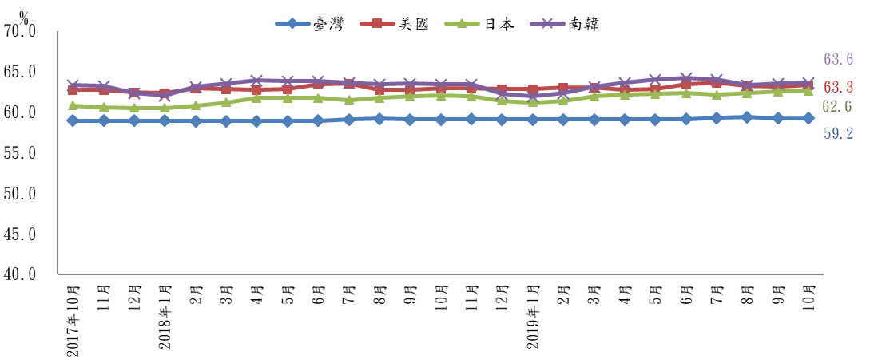
資料來源：行政院主計總處人力資源統計、美國勞動統計局、日本總務省統計局、南韓統計局
備註：臺灣數據經四捨五入至小數點後一位；數據皆未經季節調整。
圖15 主要國家勞參率趨勢

2.就業率
根據OECD之標準定義比較臺灣與美國、日本及南韓就業率，近年整體大致皆呈現微幅增加之趨勢；日本就業率為各國最高，近2年維持在75%以上，2019年10月就業率為78.0%，較上月增加0.2個百分點，較上年同月增加0.8個百分點。美國就業率自2018年10月起維持71%以上，2019年10月就業率為71.8%，較上月增加0.1個百分點，較上年同月增加0.8個百分點。南韓之就業率為各國中相對較低者，每年2月起進入畢業季後，就業率大致呈上升趨勢，2019年10月就業率為67.0%，較上月增加0.1個百分點，較上年同月亦增加0.5個百分點。臺灣就業率自2018年開始大致呈現上升趨勢，2019年10月就業率為69.13%，較上月增加0.12個百分點，較上年同月增加0.83個百分點，已連續16個月維持在68%以上。
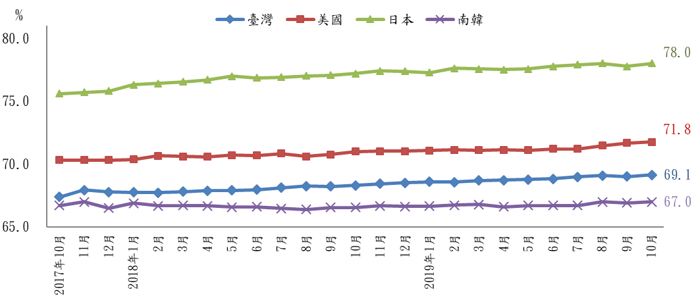
資料來源：臺灣就業率數據由本報告計算之；數據未經季節調整。
其他國家就業率數據引自OECD Stat:https://stats.oecd.org/；數據經季節調整。
備註：臺灣數據經四捨五入至小數點後一位。
圖16 主要國家就業率趨勢（按OECD定義）

3.失業率
美國2018年下半年起失業率維持4%以下，2019年10月失業率為3.6%，較上月增加0.1個百分點，較上年同月減少0.2個百分點。南韓失業率波動較大，每年2月畢業季出現高峰，2019年10月失業率為3.5%，較上月增加0.1個百分點，較上年同月減少0.4個百分點。日本失業率維持3%以下，在四國中相對最低，2019年10月失業率為2.4%，與上月及上年同月持平。臺灣失業率則維持4%以下，2019年10月失業率為3.72%，較上月減少0.02個百分點，較上年同月增加0.02個百分點。
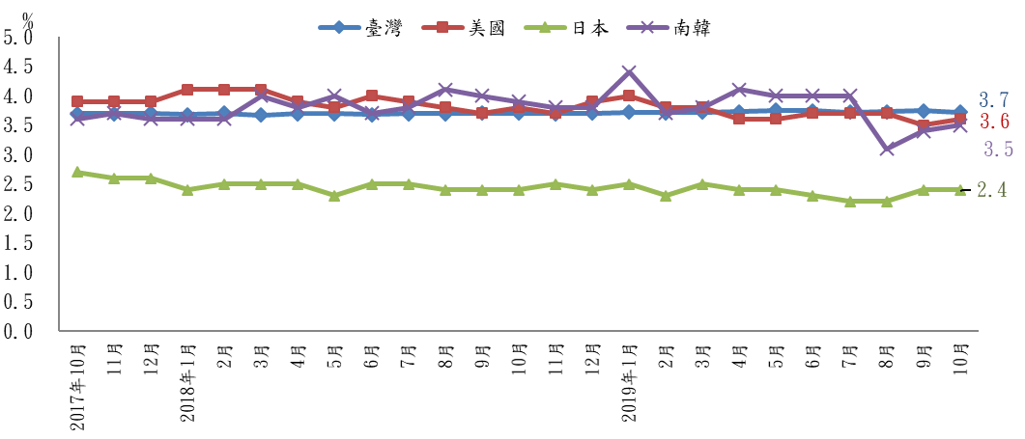
資料來源：行政院主計總處人力資源統計、美國勞動統計局、日本總務省統計局、南韓統計局
備註：臺灣數據經四捨五入至小數點後一位；數據皆經季節調整。
圖17 主要國家失業率趨勢

五、綜合分析

(一) 10月景氣燈號續呈黃藍燈，然5G帶動下製造業PMI逆勢上揚，半年來首擴張，惟影響未來景氣不確定變數仍多，須密切關注後續發展
108年10月景氣燈號仍持續呈現黃藍燈，其中景氣領先指標連續10個月續呈上升，同時指標亦連續6個月上揚，惟景氣對策信號綜合判斷分數下跌，顯示市場認為影響未來景氣之不確定因素仍多，短期內景氣趨緩依舊，尚難反轉經濟成長走緩態勢，仍須密切關注後續變化。
另觀察臺灣製造業採購經理人指數（PMI），受惠不確定因素下降、電子備貨旺季，續揚1.1個百分點至51.1%，為半年來首擴張；人力僱用指數亦持續攀升，中斷連續2個月的緊縮轉為擴張（50.6%），主要動力即來自電子暨光學產業，受惠於5G量產拉貨力道，電子暨光學產業之人力僱用指數連續8個月續呈擴張態勢，且指數續揚0.4個百分點至54.3%。
非製造業經理人指數（NMI）方面，由於大部分非製造業因逢年底、農曆年前旺季，包含百貨周年慶及航運旺季，再加上大型會議舉辦及大量結案核銷需求，各產業主要受到季節因素而上揚，108年10月NMI指數已回升且連續8個月呈現擴張（53.9%），其中人力僱用指數已連續第32個月持續擴張（55.7%），惟趨勢略呈現回跌。
由於10月進入傳統電子業旺季，在半導體與臺商投資回流熱度持續，以及電信業者逐步開展5G網路布建等帶動下，預計第4季我國經濟景氣表現持續回升，明年經濟情勢可望穩定於今年的相當水平。惟當前國際經濟仍面臨諸多風險變數，包括美中及日韓等貿易爭端後續發展、中國大陸經濟成長減緩、英國無協議脫歐、國際原油及大宗商品價格變動、全球金融市場及股匯市波動等，皆影響國際經濟前景，面對全球景氣走緩，使得廠商對未來半年景氣仍多以保守看待，對未來經濟情勢仍存有不確定風險，需審慎面對未來經濟情勢發展。

(二)由於畢業季節結束，勞動市場回歸調整，然景氣擴張力道走緩，失業率與失業人數均較上年同月增加
108年10月失業率為3.77%，較上月下降0.03個百分點，經調整季節因素後失業率為3.72%，較上月下降0.02個百分點，顯示畢業季節結束，勞動市場回歸調整。
然受到景氣擴張力道趨緩之影響，與上年同月相較，失業率增加0.02個百分點，失業人數增加5千人，其中為初次尋職者計1.9萬人，較上年同月增加3千人；另長期失業者之非初次尋職者中，失業原因屬自願性失業的「對原有工作不滿意」者，較上年同月增加8千人，而屬非自願性的「工作場所業務緊縮或歇業」者，則較上年同月減少7千人，顯見失業情勢尚不至於惡化，惟後續仍應持續關注。

(三)受惠第4季電子業旺季，帶動國內製造業人力需求增加，108年10月製造業新登記求才人數較上月增加，包括民生工業與資訊電子工業之新登記求才人數均較上月與上年同月增加
由於每年第4季通常為電子業旺季，受惠於電子業產業旺季的帶動，10月份製造業人力需求也較上月增加。108年10月各行業的求才職缺中，以製造業之新登記職缺人數41,970人為所有行業中最多，且與上月相較增加3,497人（增加幅度9.09%），但與上年同月相比則減少1,940人（下降幅度4.42%）。
若細分其次行業，在製造業之四大行業中，除金屬機械工業仍受景氣走緩所影響之外，其他三大行業（民生工業、化學工業與資訊電子工業）10月份新登記求才人數皆較上月增加，其中民生工業與資訊電子工業之新登記求才人數較上月增加較多，與上月相比分別增加1,946人（增幅20.77%）與1,736人（增幅14.78%），若與上年同月相比，則分別增加737人（增幅6.97%）與147人（增幅1.10%）。

(四)旅遊業淡季不淡，由於「擴大秋冬國民旅遊獎勵計畫」之政策補助加持，108年10月住宿及餐飲業之新登記求才人數較上年同月大幅成長
步入第4季，108年10月服務業之新登記求才人數為51,078人，較上月減少326人（降幅0.64%），較上年同月則增加2,140人（增幅4.37%）。10月通常為旅遊淡季，住宿及餐飲業表現相當亮眼，10月「住宿及餐飲業」新登記徵才人數達14,061人，雖然與上月相比僅增加57人（增幅0.41%），但與上年同月相比則增加2,939人，成長幅度達26.43%，增加人數居於各行業之冠。此波住宿及餐飲業徵才回溫的原因之一，是受到「擴大秋冬國民旅遊」的帶動，其中「住宿業」新登記求才人數為3,451人，創下近5年同月新高紀錄，月增幅與年增幅分別達16.98%與42.54%。

表19 臺灣就業情勢掃描
指 標 | 2019年  10月 | 較上月增減  (較上年同月增減) | 補充說明
就業人數 | 1,151萬7千人 | +1萬人  (+5萬7千人) | - 服務業就業人數為686萬4千人，較上月增加9千人（↑0.13%），較上年同月增加5萬4千人（↑0.79%）。  - 工業就業人數為409萬7千人，較上月增加2千人（↑0.06%），較上年同月增加9千人（↑0.21%）。  - 農、林、漁、牧業就業人數為55萬6千人，較上月減少1千人（↓-0.21%），較上年同月減少6千人（↓-1.00%）。
失業人數 | 45萬1千人 | －4千人  (+5千人) | 失業者失業週數平均為24.02週，延長0.70週。其中初次尋職者為24.86週，延長3.10週。非初次尋職者為23.74週，縮短0.10週。
失業率 | 3.77% | ↓0.03個百分點  (↑0.02個百分點) | 國中及以下(2.72%)、高中職(3.49%)、專科(2.63%)、大學(5.49%)、研究所(3.09%)。
長期失業/失業人數 | 14.19% | ↑0.34個百分點  (↑0.51個百分點) | 長期失業者6.4萬人，較上月↑1千人，與上年同月↑3千人。
初次尋職失業者/失業者 | 24.83% | ↓0.22個百分點  (↑0.39個百分點) | 初次尋職者11.2萬人，較上月↓2千人，與上年同月↑3千人。
長期失業者中初次尋職者占比 | 29.69% | ↑2.70個百分點  (↑3.46個百分點) | 長期失業者中初次尋職者1.9萬人，較上月↑2千人，較上年同月↑3千人。
青年失業率：  15－19歲 | 9.81% | ↓0.66個百分點  (↑0.88個百分點) | 單位：千人(較上月,較上年同月)  勞動人口：12萬6千人(↓2千人,持平)  失業人口：1萬2千人(↓1千人,↑1千人)  就業人口：11萬3千人(↓1千人,↓1千人)
20－24歲 | 12.86% | 持平  (↑0.71個百分點) | 勞動人口：87萬2千人(持平,↑1萬人)  失業人口：11萬2千人(持平,↑7千人)  就業人口：76萬人(持平,↑2千人)
25－29歲 | 6.70% | ↓0.17個百分點  (↑0.32個百分點) | 勞動人口：143萬人(↑1千人,↑8千人)  失業人口：9萬6千人(↓2千人,↑5千人)  就業人口：133萬4千人(↑3千人,↑2千人)
資遣通報 | 1萬1,749人 | ↑724人  (↑2人) | - 一般工廠資遣離職員工為10,650人，較上月增加627人。  - 關廠歇業資遣離職員工為1,099人，較上月增加97人。
失業給付  初次認定 | 7,774人 | ↑538人  (↑358人) | - 初次認定人數為7,774人，較上月↑538人（+7.4%），較上年同月↑358人（+4.8%）。  - 再次認定人數為27,749人，較上月↑3,290人（+13.5%），較上年同月↑2,996人（+12.1%）。
公立就服體系求供倍數 | 1.68倍 | 0.06倍  (-0.14倍) | - 新登記求職5.9萬人，較上月增加475人（增幅0.81%），較上年同月增加4,932人（增幅9.12%）。  - 新登記求才9.9萬人，較上月增加3,973人（增幅4.19%），較上年同月增加444人（增幅0.45%）。

指 標 | 2019年  9月 | 較上月增減  （較上年同月增減） | 補充說明
總薪資 | 48,984元 | -3.87%  (+1.83%) | 108年1至9月總薪資平均為54,946元，較上年同期↑1.91%。
經常性薪資 | 41,845元 | -0.61%  (+1.72%) | 108年1至9月經常性薪資平均為41,766元，較上年同期↑2.24%。
受僱員工  進入率 | 2.62% | ↓0.13個百分點  (↓0.02個百分點) | 淨進入率（進入率－退出率）由上月0.04個百分點減至-0.03個百分點
受僱員工  退出率 | 2.65% | ↓0.05個百分點  (↓0.09個百分點) | 淨進入率（進入率－退出率）由上月0.04個百分點減至-0.03個百分點
就業保險  失業率 | 0.43% | ↓0.04個百分點  (↑0.05個百分點) | 自2011年起走勢平穩，主要介於0.30% ~ 0.50%之間。
註：表中括號（）為較上年同月增減情形。
資料來源：前述資料整理。

六、附表
附表1 海關商品出口主要貨品
單位：百萬美元；%
年(月)別 | 10月 |  |  |  | 108年1-10月累計
年(月)別 | 金額 | 結構比 | 較上年同月增減 |  | 金額 | 結構比 | 較上年同期增減
年(月)別 | 金額 | 結構比 | 差異 | 成長率 | 金額 | 結構比 | 差異 | 成長率
合計 | 28,993 | 100.0 | -431 | -1.5 | 271,271 | 100.0 | -6,687 | -2.4
電子零組件 | 10,650 | 36.7 | 538 | 5.3 | 91,510 | 33.7 | -313 | -0.3
資通與視聽產品 | 3,838 | 13.2 | 660 | 20.8 | 34,593 | 12.8 | 6,077 | 21.3
基本金屬及其製品 | 2,322 | 8.0 | -360 | -13.4 | 23,326 | 8.6 | -3,366 | -12.6
機 械 | 1,901 | 6.6 | -258 | -11.9 | 19,561 | 7.2 | -1,785 | -8.4
塑膠、橡膠及其製品 | 1,871 | 6.5 | -312 | -14.3 | 18,884 | 7.0 | -2,377 | -11.2
化學品 | 1,495 | 5.2 | -544 | -26.7 | 15,655 | 5.8 | -3,043 | -16.3
礦產品 | 1,161 | 4.0 | -151 | -11.5 | 12,008 | 4.4 | -75 | -0.6
光學器材 | 993 | 3.4 | -56 | -5.3 | 9,382 | 3.5 | -479 | -4.9
運輸工具 | 995 | 3.4 | 137 | 16.0 | 9,180 | 3.4 | -220 | -2.3
電機產品 | 900 | 3.1 | 7 | 0.8 | 8,896 | 3.3 | -58 | -0.7
紡織品 | 780 | 2.7 | -85 | -9.8 | 7,730 | 2.8 | -742 | -8.8
註：資料按金額排序。
資料來源：財政部，海關進出口貿易初步統計，民國108年10月。
附表2 對主要國家（地區）商品出口金額
單位：百萬美元；%
年(月)別 | 10月 |  |  |  | 108年1-10月累計
年(月)別 | 金 額 | 結構比 | 與上年同月比較 |  | 金 額 | 結構比 | 與上年同月比較
年(月)別 | 金 額 | 結構比 | 增減 | 增減率 | 金 額 | 結構比 | 增減 | 增減率
年(月)別 | 金 額 | 結構比 | 金額 | 增減率 | 金 額 | 結構比 | 金額 | 增減率
中國大陸與香港 | 12,150 | 41.9 | -394 | -3.1 | 107,646 | 39.7 | -7,300 | -6.4
美 國 | 3,966 | 13.7 | 603 | 17.9 | 38,020 | 14.0 | 5,714 | 17.7
日 本 | 2,061 | 7.1 | 31 | 1.5 | 19,282 | 7.1 | 286 | 1.5
歐 洲 | 2,450 | 8.4 | -169 | -6.5 | 24,834 | 9.2 | -1,343 | -5.1
東 協 | 4,720 | 16.3 | -426 | -8.3 | 45,125 | 16.6 | -3,522 | -7.2
註：東協包括新加坡、馬來西亞、菲律賓、泰國、印尼、越南、汶萊、寮國、緬甸及柬埔寨。
資料來源：財政部，海關進出口貿易初步統計，民國108年10月。
附表3 金融物價統計指標
單位：%、百分點、2016年=100
年與月 | 貨幣供給M1B  (日平均） | M1B  (日平均）  年增率（%） | 躉售物價指數（WPI） | 躉售物價指數（WPI）  年增率（%） | 消費者物價指數（CPI）  年增率（%） | 股價指數  （平均）
106年（2017） | 163,410 | 4.66 | 100.09 | 0.90 | 0.61 | 10,181
107年（2018） | 172,053 | 5.32 | 104.57 | 3.64 | 1.35 | 10,626
1月 | 167,487 | 3.11 | 102.01 | -0.73 | 0.89 | 11,005
2月 | 170,755 | 5.16 | 101.95 | -0.21 | 2.20 | 10,718
3月 | 169,947 | 5.46 | 101.86 | 0.58 | 1.59 | 10,904
4月 | 169,638 | 5.60 | 102.83 | 2.48 | 2.00 | 10,796
5月 | 171,100 | 6.35 | 104.56 | 5.58 | 1.75 | 10,818
6月 | 170,226 | 5.90 | 105.45 | 6.66 | 1.40 | 10,987
7月 | 172,016 | 5.76 | 106.34 | 7.04 | 1.76 | 10,840
8月 | 174,149 | 5.21 | 106.87 | 6.78 | 1.54 | 10,909
9月 | 174,549 | 5.22 | 107.34 | 6.29 | 1.72 | 10,884
10月 | 174,445 | 5.31 | 107.33 | 5.69 | 1.16 | 10,088
11月 | 174,390 | 5.09 | 105.06 | 2.96 | 0.29 | 9,821
12月 | 175,928 | 5.69 | 103.13 | 0.78 | -0.06 | 9,747
108年（2019） | 183,584 | 7.09 | 102.80 | -1.71 | 0.50 | 10,578
1月 | 178,458 | 6.55 | 102.28 | 0.26 | 0.18 | 9,765
2月 | 180,950 | 5.97 | 102.59 | 0.63 | 0.22 | 10,210
3月 | 181,621 | 6.87 | 103.07 | 1.19 | 0.56 | 10,445
4月 | 182,616 | 7.65 | 103.53 | 0.68 | 0.66 | 10,892
5月 | 183,473 | 7.23 | 104.15 | -0.39 | 0.93 | 10,575
6月 | 182,744 | 7.35 | 103.33 | -2.01 | 0.85 | 10,620
7月 | 184,632 | 7.33 | 102.54 | -3.57 | 0.38 | 10,846
8月 | 187,268 | 7.53 | 102.99 | -3.63 | 0.43 | 10,469
9月 | 187,446 | 7.39 | 102.30 | -4.70 | 0.43 | 10,816
10月 | 186,632 | 6.99 | 100.67 | -6.21 | 0.39 | 11,140
較上月增減% | -0.43 | -0.40 | -1.81 | -1.68 | -0.04 | 3.00
較上年同月增減% | 6.99 | 1.68 | -6.69 | -11.90 | -0.77 | 10.43
累計增減% | 7.09 | 1.78 | -1.86 | -5.73 | -1.10 | -2.01
註：1.累計增減（%）為當年累計/平均數，相較去年同期之變動百分點。
2.由於受查者延誤或更正報價，最近3個月資料均可能修正。
3. WPI之基期為105年；即民國105年=100。
資料來源：主計總處，物價統計月報；中央銀行，重要金融統計月報；民國108年10月。

